Муниципальное автономное дошкольное образовательное учреждение
детский сад №133

Детско – родительский, информационно – экологический проект «Наши пернатые друзья».
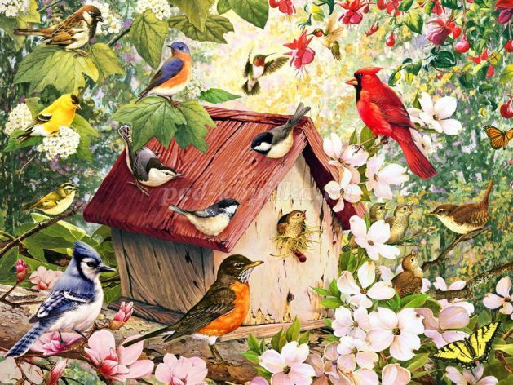
Выполнила Билявская М.В.
воспитатель первой категории

г. Екатеринбург, 2022
Детско – родительский, информационно - экологический проект «Наши пернатые друзья».
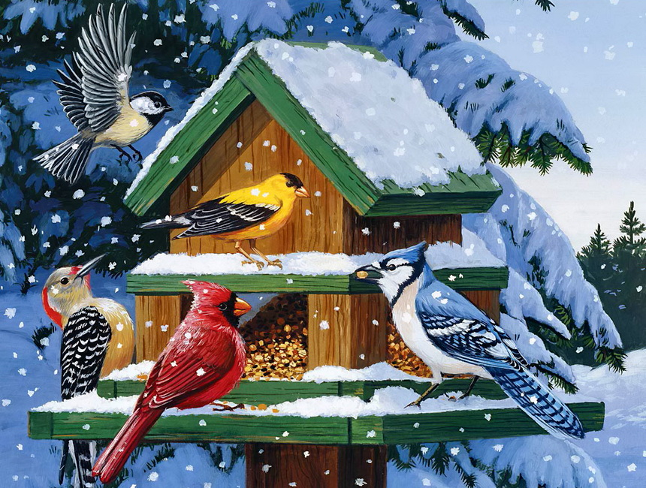

Руководитель проекта: Билявская М.В., воспитатель высшей категории МАДОУ 133, г. Екатеринбург
Вид проекта: познавательный, исследовательско - творческий, групповой
Сроки реализации: краткосрочный 3 недели (с 17.10 – 06.11.2022)
Участники проекта: дети средней группы № 2 «Гномики», родители, воспитатель группы, инструктор по физической культуре, музыкальный руководитель.

Актуальность
Можно ли себе представить, мир без птиц: рощу без соловья, поле без жаворонка, деревенскую улицу без милых, вечно суетящихся воробьев. Кажется, мы так привыкли к ним, что порой их не замечаем. Но они рядом и часто нуждаются в нашем внимании и охране.
Нет на свете, наверное, более удивительных созданий природы, чем птицы. Они освоили среду, где нет и не будет им равных - воздушное пространство. Эти совершенные существа способны преодолевать огромные расстояния, часто без пищи и, не имея возможности укрыться от непогоды. Глядя на полёт птиц, человек всегда стремился в небо. Изучив строение птиц, люди стали придумывать летательные аппараты и осваивать всё новые и новые воздушные пространства. Но никакой, даже самый идеальный летательный аппарат, созданный руками человека, не сравнится с летящей птицей. Птицы доставляют много радости человеку, внося большое оживление в окружающую его природную среду. Их подвижность, привлекательная внешность, мелодичность издаваемых звуков создают у людей приятное настроение, доставляют им большое эстетическое наслаждение.
Есть птицы, хорошо знакомые всем людям. Это вороны, галки, воробьи, синицы, грачи и некоторые другие. Есть птицы, о которых мы знаем и лишь слышим их голоса в лесу. А есть и такие, о которых мы никогда не слышали, может быть, уже и не услышим - такими редкими они стали. Но мы, люди, не можем позволить им уйти - с потерей хотя бы одного вида, беднее становится не только природа, уходит частичка и нашей с вами жизни. Не допустить, чтобы такое произошло, могут люди, любящие и понимающие природу, уважающие её законы.
В наш не простой век, когда вопросы экологии значимы, как ни когда, проблема экологического воспитания подрастающего поколения является одной из наиболее актуальных.
Именно в период дошкольного детства происходит становление человеческой личности, формирование начал экологической культуры. Поэтому очень важно разбудить в детях интерес к живой природе, воспитывать любовь к ней, научить беречь окружающий мир.
В. А. Сухомлинский считал необходимым вводить малыша в окружающий мир природы так, чтобы каждый день он открывал в нём для себя что- то новое, чтобы рос исследователем, чтобы каждый его шаг был путешествием к истокам чудес в природе, облагораживал сердце и закалял волю.
Экологическое воспитание дошкольников средствами ознакомления с птицами родного края выбрано не случайно. Как свидетельствуют орнитологи, у ребёнка быстро формируется психологический контакт с птицами, существами активными, привлекательными, подвижными.
В ходе образовательно – воспитательного процесса выявилось, что у детей недостаточно развиты знания о птицах родного края. Дети зачастую путают зимующих и перелётных птиц. Также у детей недостаточно развито чувство заботы о птицах. Следовательно, мы решили реализовать проект «Наши пернатые друзья»! Это позволит расширить и углубить знания детей о птицах нашего края, послужит формированию бережного отношения к птицам, осознанию того, что необходимо ухаживать за пернатыми в самое трудное для них время года. В совместной работе с родителями мы должны повышать экологическое сознание ребёнка, стимулируя его интерес к помощи пернатым друзьям, тем самым побуждая чувства ребёнка. Очень важно, чтобы ребёнок мог оценить поведение человека в природе, высказать своё суждение по этой проблеме.
Взрослые должны воспитывать у детей бережное отношение к птицам, нашим верным друзьям, и привлекать их к созданию хороших условий жизни для пернатых.
Природа, которую наблюдает ребёнок, оставляет в нём неизгладимое впечатление, формирует эстетические чувства.
Очень важно учить ребёнка понимать красоту живой природы: любоваться пёстрым оперением птиц, радоваться их пению. В общении с живой природой воспитывается у детей любовь к родному краю.
Изучению этой темы способствуют:
- возможность наблюдать птиц в любое время года, устанавливать взаимосвязь особенностей их поведения с сезонными изменениями в природе;
- большой выбор и доступность детской литературы о птицах;
- широко представленное в иллюстрациях разнообразие видов птиц, что позволяет на богатом наглядном материале формировать у детей познавательную деятельность и речь;
- возможность воспитания у детей бережного отношения к природе через проявление заботы о птицах: кормление птиц зимой, изготовление совместно с родителями кормушек, скворечников.

Организация проектной деятельности
1. Постановка проблемы: во время прогулки дети увидели птицу, которая прилетела на спортивный участок и села на сосну. У детей возникли вопросы, что это за необычная птица в яркой окраске, чем она питается, где и как живет?? Ответы на эти вопросы воспитатель предложила найти в энциклопедии, и еще больше углубиться в изучении мира птиц. Пока искали ответ на вопрос, который заинтересовал детей на прогулке, у ребят возникли еще вопросы:
- Какая основная причина перелета птиц в теплые края с приходом осени?
- Какие птицы прилетают к нам первыми весной?
- Почему весну «открывают» грачи, а ласточки прилетают позже других птиц?
- Кого называют царем птиц?
- Какая птица может летать хвостом вперед?
- Какая птица наших лесов лучше всех подражает птичьим голосам?
Мы предложили детям вместе найти ответы на поставленные вопросы. И отправиться в путешествие в загадочный «Мир пернатых друзей».
2. Проектирование проекта методом «три вопроса». На этом этапе был проведен опрос детей с использованием «Модели трёх вопросов».

- Что мы знаем?
- Ворона, воробей голубь – городские птицы
- Петух, курица, утка, гусь – домашние птицы

- Что мы хотим узнать?
- Какие еще птицы живут в лесу, в городе помимо которых мы знаем?
- Чем они питаются, кто за ними ухаживает?
- Как называют птенцов всех птиц?

- Как мы это узнаем?
- Посмотреть в компьютере.
- Спросить у родителей, они все знают.
- Надо отправиться в путешествие в лес.
- У нас есть книжки, энциклопедии там про всех птиц, можно посмотреть.
Создание условий для самостоятельной деятельности:
- Центр мини-библиотека «Читай-ка»: книги для чтения и рассматривания, иллюстрации и разрезные картинки, репродукции, журналы.
- Центр сюжетно-ролевых игр: атрибуты к играм, предметы - заместители для игр, костюмы, маски.
- Центр строительно-конструктивных игр: строительный материал (большой и маленький, конструктор «лего»; учебно – игровое пособие, логические блоки Дьенеша; пластиковые фигурки домашних, перелетных и зимующих птиц, счетные палочки, палочки Кьюзенера.
- Центр творчества «Мастерилка»: материалы и инструменты для рисования, лепки, аппликации и художественного труда, книжки-раскраски тематического характера.
- Центр музыки и театра: аудиозаписи звуков природы, звуков животных (как говорят животные).

Цель: расширение и углубление представлений детей о птицах нашего края и формирование навыков природоохранного поведения при наблюдении за птицами воспитать бережное отношение к пернатым друзьям, приучать заботиться о птицах ближайшего окружения.
Задачи: - формировать представления о перелетных и зимующих птицах, пользе приносимой людям, местах обитания и профессиях людей, связанных с уходом за птицами, расширение кругозора детей;
- формировать целостную картину мира посредством чтения художественной литературы;
- развитие эстетического восприятия образа жизни птиц и умение передавать увиденное в рисунках и поделках;
- соблюдение элементарных правил поведения с птицами;
- развивать наблюдательность, творческое воображение, познавательный интерес к жизни птиц, а также память, связную речь, умение анализировать и делать выводы.
Методы работы: беседы, подборка литературы, интернет.
Форма работы: игровая, познавательная, продуктивная, работа с родителями.
Конкретные ожидаемые результаты:
- расширение кругозора детей о птицах нашей местности;
- улучшение предметно-развивающей среды;
- развитие у детей любознательности, творческих способностей, познавательной активности, коммуникативных навыков;
- активное участие воспитанников и родителей к помощи птицам в трудных зимних условиях.

3. Поиск информации. Практическая деятельность по реализации проекта: Вид деятельности. Программное содержание. Проектные мероприятия.

Этапы реализации проекта
1. Подготовительный этап.
2. Основной этап (практический).
3. Заключительный этап.
Этапы проекта:
1. Подготовительный этап.
На подготовительном этапе, мы с детьми обсудили вопросы, связанные с проектной и исследовательской деятельностью.
- Птицы, какие они?
- Что ты знаешь о птицах?
- Как разделить птиц на перелетных и зимующих?
- Какое значение имеют птицы в жизни человека?
Чтобы найти ответы на эти вопросы:
- определили цель и задачи проекта,
- разработали план-график работы,
- изучили познавательную, художественную и методическую литературу,
- подготовили оборудование для реализации данного проекта;
- сделали подборку игр для детей старшего дошкольного возраста;
- сделали опорные карточки с изображением птиц;
- разработали цикл наблюдений за птицами нашего края;
II этап – основной (практический).
- Внедрение в воспитательно - образовательный процесс эффективных методов и приёмов по расширению знаний дошкольников о птицах, проведение бесед с воспитанниками, обсуждение проблемных ситуаций;
- чтение художественной литературы, разгадывание загадок, заучивание стихотворений, пословиц, разучивание скороговорок, чистоговорок;
- работа с коллекциями - рассматривание альбомов, иллюстраций, фотографий, книг, энциклопедии;
- проведение экскурсий по экологической тропе - наблюдение за птицами и их повадками, наблюдение на прогулке.
- проведение с воспитанниками подвижных, дидактических игр;
- размещение на информационном стенде для родителей памяток, советов, буклетов по теме.
Познавательное развитие. Активизировать познавательную активность детей путем включения в проблемные ситуации.
Познакомить детей с разделом из детской энциклопедии о птицах Красной книги, о перелетных и зимующих птицах; расширять знания о животном и растительном мире России. Презентации: «Перелетные и зимующие птицы и их птенцы», «Экзотические птицы»,
- Просмотр видеофильмов с птицами дикой природы, как они живут, чем питаются, как защищаются
- Игра путешествие «Экскурсия на ферму к д. Ване» (знакомство с жителями фермы).

Речевое развитие - продолжать знакомить с художественной литературой по теме проекта; поощрять проявления словотворчества у детей; пополнять активный словарный запас, активизировать пассивную речь детей, расширять представления дошкольников о жизни перелетных и зимующих птиц, развивать связную речь при составлении описательных рассказов по теме, развивать умения выразительно читать стихи. Формировать умения составлять небольшие рассказы на предложенную тему. Совершенствовать грамматический строй речи. Воспитывать умение выступать перед другими детьми, презентовать свои знания.
- Словесные игры: «Назови по порядку»; «Кто у кого?»; «О чем думают животные?»; «Назови семью»; «Подбери словечко»; «Кто как голос падает»; «Назови ласково».
- Составление рассказов из личного опыта. Рассказы по картинке.
- Пересказ народных сказок, прочитанных в семейном кругу;
- Речевые игры: «Назови, кого не стало», «Один - много», «Скажи наоборот», «Подбери словечко»;
- Чтение русских народных сказок: «Курочка, мышка и тетерев», «Кочеток и курочка », «Журавль и цапля», «Лиса и тетерев», «Байка про тетерева », «Как волк птичкой стал», «Гуси - лебеди», «Урок дружбы», «Сорока», «Соловей», «Дюймовочка».
- Рассказы К. Д. Ушинского «Ласточка», М. Горький «Воробьишко». Стихи: Александрова А. «Скворцы», А. Яшин «Покормите птиц зимой», В. Берестов «Птицы». В. Бианки «Синичкин календарь», С. Микитов «Снегири».
- Разучивание поговорок: «Всякая птица своим пером гордится», «У каждой пташки свои замашки».
- заучивание стихотворений про птиц: по выбору родителей (каждый ребенок выбрал себе птицу, а родители подбирали стихи)
- Просмотр видеосказок:

Художественно-эстетическое: Развивать мелкую моторику, чувство цвета и композиции, глазомер, конструктивные навыки. Совершенствовать умение вырезать овалы из бумажных квадратов и прямоугольников. Формировать умение предвидеть результат, создавая продукты, различные по дизайну и цветовому решению. Развивать музыкальный слух, ритмические движения.
- Лепка персонажа из сказки «Как воробьи кошку перехитрили»;
- Рисование «Весна наступила, птицы прилетели»; по выбору детей
- Аппликация «Снегирь» или «Синица» (по выбору детей).
- Оригами «Грачи прилетели»
- Конструирование из блоков Дьенеша «Скворечник»
- Слушание аудиозаписи «Звуки леса»; «Пение птиц»
- Разучивание песни «Скворушка прощается» Музыка Т. Попатенко. Слова М. Ивенсен; «Воробей». Музыка В. Гречик. Слова А. Чельцова; «Жили у бабуси». Из мультфильма «Два веселых гуся». Обработка Н. Метлова. Слова М. Клоковой;
- Раскрашивание раскрасок про птиц;
- Игра – драматизация по русским народным сказкам «Петушок и бобовое зернышко», «Гадкий утенок», «Колосок»

Физическое развитие: развитие моторики, равновесия, воспитание командного духа, взаимопомощи, напористости.
- Психогимнастика: - изобрази мимикой «Угадай, кто я?»
- Пальчиковая гимнастика: «Перелетные птицы», «Птенчики в гнезде», «Скворечник»; «Шла кукушка»; «Филин», «Птичка в лесу».
- Подвижные игры: «Птички и кошка», «Совушка», «Воробышки и автомобиль», «Птичка и птенчики», «Воробышки и кот», «Кот и воробышки», «Птички в гнездышках», «Птички в гнездышках …», «Третий лишний», «Что за птица».
- Физкультминутки по теме: «Петушок», «Воробей»; «Утка», «Жаворонок», «Гусь», «Снегири», «Цапля»

Социально-коммуникативное: - сформировать знания и представления о жизни перелетных и зимующих птиц; - развивать умение принимать на себя игровые роли; - воспитывать умение контактировать с другими детьми в процессе игры, - расширить представления детей о жизни людей на земном шаре; - дать начальные представления о толерантности (умении принимать, понимать и уважать людей разных национальностей, о правилах общения с окружающими.
- Выставка рисунков «Мир птиц»;
- Дидактические игры: «У кого кто?»», «Четвертый лишний», «Исправь ошибку», «Называй и сосчитай», «Кто - чем питается», «Назови семью», «Один - много», «Назови ласково», «Кто какую пользу приносит», «Закончи предложение», «Подбери признаки к существительным», «Летает, плавает, бежит», «Сколько птиц спряталось в рисунке?», «Чей клюв?».
- Рассказы воспитателя на темы: «Можно ли кормить птиц хлебом? Стоит ли брать «больную» пташку домой? А также что делать, если пернатые залетают к вам домой?»
III этап – заключительный.
- Оформление результата проекта в виде презентации.
- Проведение итоговое мероприятия «Пернатые друзья».
- «Составление описательного рассказа о птицах по схеме».

4. Результат (продукт) проекта:
Таким образом, наш проект способствовал:
- вовлечению в активную работу детей, родителей и педагогов;
- развитию познавательного общения со взрослыми;
- поощрению познавательной активности;
- развитию речевой активности со сверстниками и взрослыми, эмоциональной отзывчивости.
- обогащению словаря новыми словами, научились составлять минирассказ по картинкам
- сплочению родителей и детей в совместной творческой деятельности.
- достижению поставленных задач, получению продукта.

5. Портфолио проекта:

Работа над проектом позволила:

Повысить познавательный интерес и уровень знаний воспитанников о птицах родного края; дети научились правильно подкармливать птиц, отличать перелётных птиц от зимующих, составлять описательный рассказ о птицах по схеме, по иллюстрациям; на протяжении реализации проекта у детей развивалась связная, фразовая речь, совершенствовался грамматический строй речи, навык словообразования; у многих детей появилось заботливое отношение к птицам (дети каждый день, собираясь на прогулку, напоминали взять корм и покормить птиц).
Воспитанники и их родители приняли активное участие в оказании помощи птицам в трудных зимних условиях.

Список литературы
1. Бондаренко Т. М., Экологические занятия с детьми 5-6 лет: Практическое пособие для воспитателей и методистов ДОУ. – Воронеж: ЧП Лакоценин С. С., 2007.
2. Программа воспитания и обучения в детском саду под редакцией М. А. Васильевой, В.В.Гербовой, Т. С. Комаровой.
3. Давыдова О. И., Майер А. А., Богославец Г. А, Проекты в работе с семьёй. Методическое пособие. – М.: ТЦ Сфера, 2012. – 128 с. (Библиотека журнала «Управление ДОУ».
4. Кравченко И. В., Долгова Т. Л., Прогулки в детском саду. Старшая и подготовительная к школе группы: Методическое пособие / Под ред. Г. М. Киселёвой, л. И. Понаморёвой. – М.: ТЦ Сфера, 2008. – 208 с.
5. Формирование экологической культуры дошкольников: планирование, конспекты занятий /авт. – сост. Л. Г. Киреева, С. В. Бережнова. – Волгоград: Учитель, 2008.
6. Шорыгина Т. А., Птицы. Какие они? Книга для воспитателей, гувернёров и родителей. – М.: «Издательство ГНОМ и Д», 2000.

Приложение 1.
Конспект непосредственно-образовательной деятельности по образовательной области «Познавательно-исследовательской деятельности».
Открытое, итоговое занятие на тему « Пернатые друзья» в старшей и подготовительной группе

Программное содержание:
Образовательные:
- Расширить и обогащать знания детей о мире перелетных и зимующих птиц, их многообразии.
- Формировать, систематизировать и упрочить знания детей о перелетных и зимующих птицах (сравнивать птиц и классифицировать их).
- Формировать представления о значении птиц для окружающей природы.
Развивающие:
- Развивать познавательный интерес детей к миру птиц.
- Развивать наблюдательность, внимание, мышление.
- Развивать речевую активность, активизировать словарь, диалогическую речь.
Воспитательные:
- Воспитывать желание заботиться о птицах.
Предварительная работа: Наблюдения за птицами во время прогулки; беседы на темы: «Пришла весна»; чтение рассказа о перелетных птицах: К. Ушинский «Ласточка», «Рассказы о птицах для детей»; загадки о птицах; рассматривание книг, альбома «Перелётные птицы и зимующие»; чтение сказок, где присутствуют птицы: «Дюймовочка», «Лиса и журавль», «Гадкий утенок», «Соловей».
Методические приёмы: Сюрпризный момент, беседа, проблемные ситуации, задания, загадки, дидактические «Собери пазл», «Ребусы», «Сравни», и словесные игры, анализ, подведение итогов.
Материал и оборудование: иллюстрации птиц, словарная работа: пернатые друзья; геометрические фигуры; пазлы «птицы».
Ход НОД
“Сюрпризный момент”. Раздается стук в дверь. Заходит Незнайка весь взволнованный
Незнайка. Здравствуйте ребята. Я правильно попал в детский сад №133? Меня к вам прислала «Хозяйка леса», она сказала, что ее лес заколдовал злой волшебник, и птицы не могут вернуться домой. А кто такие птицы и откуда они должны прилететь, она не объяснила. Вы мне поможете расколдовать лес и вернуть птиц? Расскажите, пожалуйста, кто такие птицы? Откуда они должны прилететь?
Воспитатель. Ребята давайте расскажем незнайке кто такие птицы? (ответы детей - Птицы – это животные, тело которых покрыто перьями.). Сейчас какое время года? (ответы детей - Весна). Откуда прилетают птицы? (ответы детей – С теплых краев) Как называют таких птиц? (ответы детей – Перелетные). Какие бывают птицы? (ответы детей - “Птицы бывают перелетные, они улетают зимой на юг из-за отсутствия еды и холода. Другие птицы остаются на зиму, их называют зимующими птицами ”).
Молодцы ребята.
Незнайка. Спасибо ребята, что объяснили кто такие птицы.
Воспитатель. Ребята поможем Незнайке? (ответ детей - да). Мы сможем это сделать, если будем работать дружно в команде и правильно выполнять все задания. А за каждое выполненное задание вы будете получать фишку. Для начала нам необходимо разделиться на 2 команды. У нас есть волшебная корзинка, в которой лежат цифры. Каждый из вас сейчас возьмет по цифре. Дети кто выбрал цифру 1 садятся с правой стороны, а кто выбрал цифру 2 с левой стороны. Готовы?
Незнайка. Ребята, чтобы расколдовать лес, нам нужно выполнить несколько заданий. Все она спрятаны в этой коробке. Только я его открыть не могу. Чтобы открыть ее, мы должны разгадать загадки. Ответы никто с места не выкрикивает, а поднимаем руки. 3 загадки первой команде, 3 – второй. Слушайте внимательно.
Верный страж и друг полей,  Первый вестник теплых дней,  Всех перелетных птиц черней  Чистит пашню от червей. (грач) | Листья падают с осин,  Мчится в небе острый клин.  (журавли) | На шесте – дворец,  Во дворце – певец. (скворец)
Эта хищница болтлива,  Воровата, суетлива,  Стрекотунья-белобока,  А зовут ее ... (сорока). | Кто присел на толстый сук  И стучит: «Тук-тук, тук-тук!»?  Кто летает, кто стрекочет –  Рассказать нам новость хочет? (Дятел) | Как лиса среди зверей,  Эта птица всех хитрей.  Прячется в зеленых кронах,  А зовут ее… (Ворона)
На одной ноге стоит,  В воду пристально глядит.  Тычет клювом наугад –  Ищет в речке лягушат. (цапля) | В лесу на ветке она сидит,  Одно «ку-ку» она твердит,  Года она нам всем считает,  Птенцов своих она теряет.  «Ку-ку» то там, то тут,  Как птицу эту зовут? (кукушка) | Это старый наш знакомый:  Он живет на крыше дома –  Длинноногий, длинноносый,  Длинношеий, безголосый.  Он летает на охоту  За лягушками к болоту... (аист)

Воспитатель. Молодцы ребята. Открываем сундучок. Какие же задания приготовил нам злой волшебник (воспитатель открывает коробку и достает первое задание).
Воспитатель. I задание. «Собери пазл». Волшебник положил картинки в конверт, но они все запутались. Чтобы узнать, что же на них, необходимо их собрать. Ребята работаем дружно. Приглашаем по 4 представителя с каждой команды. Каждая команда собирает по 2 картинки.
Молодцы ребята. Справились с этим заданием. Получаем первую фишку.
Незнайка. А сейчас небольшая разминка
Дидактическая игра «Сравни».
-У человека дети, а у птиц - птенцы
У человека нос, а у птиц - клюв
У животных шерсть, а у птиц - перья
У человека руки, а у птиц - крылья
У человека дом, а у птиц - гнездо.

Воспитатель. II задание. «Составь стенгазету». Перед вами лежат картинки с птицами. Ваша задача команда №1 выбрать только зимующих птиц и оформить плакат, задача команды № 2 выбрать перелетных птиц. Приглашаем по 6 представителей с каждой команды.
Молодцы ребята. И с этим заданием вы справились успешно- 2 фишка
Воспитатель. III задание. Следующее задание «Разгадай ребус». Задание очень сложное. Ваша задача из первых звуков названий картинок составить слово. На каждую команду по 2 ребуса. 2 представителя с команды пишут, а остальные члены команды могут помогать.
Молодцы ребята. И с этим заданием вы справились.- 3 фишка
Незнайка. Весной все птицы строят гнезда и сейчас все смастерим скворечник. Готовы?

Пальчиковая гимнастика "скворечник"
Скворечник  Мы построили скворечню  Для веселого скворца.  Мы повесили скворечник  Возле самого крыльца.  Все семейство вчетвером  Проживает в доме том:  Мать, отец и скворушки –  Черненькие перышки. | Попеременно постукивать кулачками друг о друга и по столу.  Свести руки над головой.  Попеременно постукивать кулак о кулак и ладонь о ладонь.  Соединять каждый палец с большим пальцем на обеих руках одновременно, по 2 раза.

IVзадание. «Птицы из геометрических фигур».
Воспитатель. Следующее задание будет непростым. Вам будут предложены геометрические фигуры, из которых вы должны сделать птицу (птиц). Но для этого нам нужно вспомнить из каких частей состоит птица (ответы детей: голова, туловище, крылья, хвост, лапки, клюв). Каждая команда подходит к столам и совместно в команде, дружно собирает птиц из геометрических фигур. Победит та команда, которая составит наибольшее количество птиц, и самое главное, чтобы были все части тела.
Молодцы ребята. Вы справились со всеми заданиями. – 4фишка. Надеюсь, мы помогли тебе Незнайка?
Незнайка. Конечно. Спасибо вам большое ребята за то, что рассказали мне кто такие птицы и научили их различать. А я хочу вам подарить вот этих птичек (показывает маленьких птичек - оригами), чтобы заколдованный лес ожил. А я побегу к хозяйке леса и расскажу, что мы справились со всеми заданиями злого волшебника. Спасибо вам большое. До свидание. (незнайка уходит)
Воспитатель. Ребята вам понравилось сегодняшнее занятие? Какое из заданий для вас было самым сложным? С чем легче всего справились? Что нового вы узнали?
Вы в своих группах можете сделать вот таких птичек (воспитатель показывает пример птицы оригами - Грач).
Ведущий: Природа – общий дом растений, животных и человека. Человек не может жить без чистого, насыщенного кислородом воздуха, чистой воды, пения птиц, шелеста листьев, звона капели. Все это дает нам природа. Берегите птиц, чтобы и через 100 – 200 лет люди могли наслаждаться их красотой и пением!

Приложение 2.

Стихи про птиц

Аист  У обочины дороги  Ходит аист длинноногий.  Самый лучший из отцов,  Ищет пищу для птенцов. | 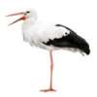
Воробей  Мимо сизых голубей  Пролетает воробей.  Воробей такая крошка!  На меня похож немножко.  Шустрый маленький птенец,  Непоседа и боец.  И звенит задорный крик:  - Чик-чирик и чик-чирик! | 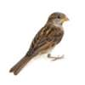
Ворона  Ворона смотрелась  в весеннюю лужу:  Что там за красотка?  Ничуть я не хуже! | 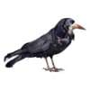
Голубь  Люди на улице подняли головы:  Голуби, голуби, белые голуби!  Шумом их крыльев город наполнен,  Людям о мире голубь напомнил. | 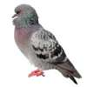
Грач  Чёрный грач такой крикливый,  Непоседливый, болтливый.  Он нас с птицами в округе  Познакомит на досуге. | 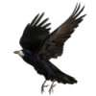
Гусь  Не шипи, сердитый гусь –  Я и так тебя боюсь!  Ну, перестань, пожалуйста, сердиться –  Хочу с тобой я подружиться. | 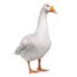
Дрозд  Чёрный дрозд,  Как уголь, чёрен.  Только клюв - оранжевый,  очень даже праздничный! | 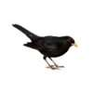
Дятел  В красной шапке набекрень  По стволу стучит весь день  Мой лесной приятель -  Непоседа дятел. | 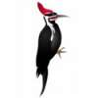
Жаворонок  Жаворонок полевой!  Нет певца чудесней!  В чистом поле - домик твой,  В ясном небе - песня! | 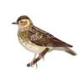
Журавль  Ручейки бегут с холма-  До свидания, зима!  Слышишь чей-то клич вдали?  К нам вернулись журавли! | 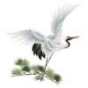
Индюк  Индюк надутый всем знаком,  Но дружат с ним едва ли.  Не важничай, чтоб индюком  Тебя не называли! | 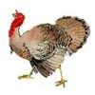
Кукушка  Вот ещё одна подружка,  А зовут её - кукушка.  Сядет скромно на суку  И кричит: - Ку-ку, ку-ку! | 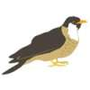
Ласточка  Пела ласточка:  - Тивит-тивит.  У неё приметный вид:  Коль летает низко -  Значит дождик близко. | 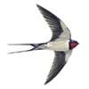
Лебедь  Повелось так с самой древности:  Эти птицы – символ верности.  В отраженье своё глядя,  Вот скользят по водной глади,  Восхищая всех людей,  Двое белых лебедей. | 
Орёл  Два могучих есть крыла  У царя всех птиц - орла.  С ним я спорить не хочу -  Ему горы по плечу! | 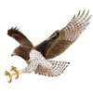
Петух  Важный пёстрый петушок  Гордо носит гребешок.  На заре всегда встаёт,  На работу всех зовёт. | 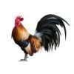
Попугай  Повторять всегда готова  Эта птица слово в слово.  Птицу в том не упрекай,  Разговорчив попугай. | 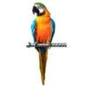
Синица  Шустро зёрнышки клюёт,  Спать с утра нам не даёт  Голосистая певичка –  Желтопузая синичка. | 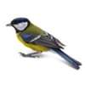
Снегирь  Летом, честно говоря,  Трудно встретить снегиря.  А зимою - благодать! -  За версту его видать! | 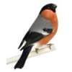
Сова  Голос страшный на болоте:  Это совы на охоте.  Только слышно: - Ух-ух-ух!  Аж захватывает дух! | 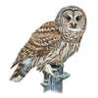
Соловей  Птичка, внешне неприметна,  Запоёт среди ветвей  Так, что ахнем мы: - Ведь это  Голосистый соловей. | 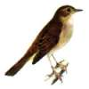
Утка  Я к воде теперь пойду.  Кто там плавает в пруду?  У кустов, где незабудки,  Стерегут рыбёшку утки.  Рядом выводок утят,  Все утята есть хотят.  Им о чём-то говоря,  Утки крякают: - Кря-кря! | 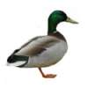
Фазан  А фазан собой гордится.  Прямо радуга - не птица!  Он гостям ужасно рад -  Демонстрирует наряд. | 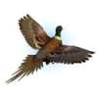
Филин  Филин ухнул в тишине –  Очень страшно стало мне!  Ночью нужно крепко спать,  А не по лесу гулять! | 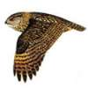
Цапля  Цапля ходит по болоту,  Будто ищет там кого-то.  Ой, боюсь, что эта цапля  Лягушонка хочет сцапать | 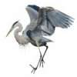
Цыплёнок  Скорлупа в гнезде хрустит.  Любопытный глаз блестит:  Из яйца, как из пелёнок,  Выбирается цыплёнок.  Потянулся, отряхнулся,  Тихо пискнул, оглянулся:  - Что ж, пожалуй, я пойду  И родителей найду! | 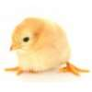
Курица  Квохчет курица наседка:  - Червяка нашла я деткам!  К дому мчится во весь дух:  - Похвали меня, петух! | 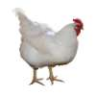

Приложение 3.
Загадки про птиц
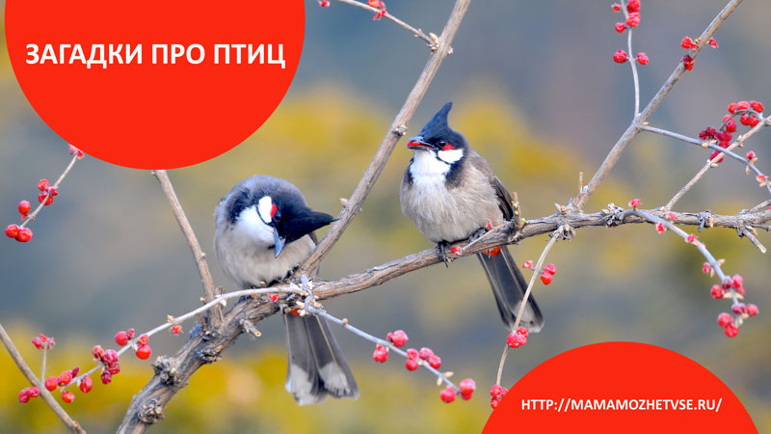

Он живет на крыше дома –  Длинноногий, длинноносый,  Длинношеий, безголосый.  Он летает на охоту  За лягушками к болоту.  аист  Разносчик добрых он вестей –  Несёт родителям детей.  И, судя по всему, смекалист:  Устроился отлично…  аист | В серой шубке перовой  И в морозы он герой,  Скачет, на лету резвится,  Не орёл, а всё же птица.  воробей  Буян-мальчишка  В сером армячишке  По дворам шныряет,  Крохи собирает.  воробей
Спинкою зеленовата,  Животиком желтовата,  Чёрненькая шапочка  И полоска шарфика.  синичка | Он прилетает каждый год  Туда, где домик ждёт.  Чужие песни петь умеет,  А всё же голос свой имеет.  скворец
Весной прилетает птица.  Поле вспашут - там любит кормиться.  грач  Всех перелётных птиц черней,  Чистит пашню от червей.  грач  Летом за пахарем ходит,  А под зиму  С криком уходит.  грач | Кар-кар-кар! Кар-кар-кар! –  Вот и весь репертуар.  Оглашает крону клёна  Своим пением …  ворона  Кар-кар-кар! - кричит плутовка.  Ну и ловкая воровка!  Все блестящие вещицы  Очень любит эта птица!  И она вам всем знакома,  Как зовут ее?  ворона
По лужку он важно бродит,  Из воды сухим выходит,  Носит красные ботинки,  Дарит мягкие перинки.  гусь  Cпит или купается,  Всё не разувается:  День и ночь на ножках  Красные сапожки.  гусь  Длинная шея,  Красные лапки,  Щиплет за пятки,  Беги без оглядки.  гусь | На когтях на ствол сосновый  Влез монтер красноголовый.  Он трудился на весу,  Но не вспыхнул свет в лесу.  дятел  По дереву стучу,  Что-то я достать хочу.  Хоть и скрылся под корой -  Червячок-то будет мой!  дятел  Черный жилет, красный берет.  Нос, как топор, хвост, как упор.  дятел
С ледоходом прилетает,  Черным хвостиком мотает,  Черный с белым хвостик узкий  У изящной …  трясогузки | Тает снег, летят грачи,  Всем глаза слепят лучи.  Что звенит, как будто склянка?  Песенку поет …  овсянка
В синем небе голосок -  Будто крохотный звонок.  жаворонок  Гнездо своё он в поле вьёт,  Где тянутся растения.  Его и песни и полёт  Вошли в стихотворения!  жаворонок  Хочет – прямо полетит,  Хочет – в воздухе висит,  Камнем падает с высот  И в полях поет, поет.  жаворонок | Слышишь, "ку-ку" раздалось на опушке?  Это доносится голос ...  кукушка  В лесу на ветке она сидит,  Одно "ку-ку" она твердит,  Года она нам всем считает,  Птенцов своих она теряет.  "Ку-ку" то там то тут,  Как птицу эту зовут?  кукушка  Не ворона, не синица, -  Как зовётся эта птица?  Примостилась на суку -  Раздалось в лесу «ку-ку».  кукушка
Встали братья на ходули,  Ищут корма по пути.  На бегу ли, на ходу ли  Им с ходулей не сойти.  журавль  Листья падают с осин,  Мчится в небе острый клин.  журавль | Красногрудый, чернокрылый,  Любит зёрнышки клевать,  С первым снегом на рябине  Он появится опять.  снегирь  Пусть я птичка-невеличка,  У меня, друзья, привычка -  Как начнутся холода,  Прямо с севера сюда.  снегирь
Кто такой весенним днем  Сплёл рукавичку над окном,  Вывел в ней новых жильцов -  Маленьких таких птенцов?  ласточка  Прилетает к нам с теплом,  Путь проделав длинный,  Лепит домик под окном  Из травы и глины.  ласточка  Угадайте, что за птичка  -Тёмненькая невеличка?  Беленькая с живота,  Хвост раздвинут в два конца.  ласточка | Угадайте, что за птица  Света яркого боится,  Клюв крючком, глаз пятачком?  сова  Всю ночь летает -  Мышей добывает.  А станет светло -  Спать летит в дупло.  сова  Два огромных страшных глаза  Кругом вертит голова,  Ты её узнаешь сразу,  Коль заухает …  сова
Ест, висит на тонких ветках,  Часто дети держат в клетках,  Глянь-ка, коли разглядишь:  Изжелта-зеленый …  чиж | Воздух режут без усилья,  Как серпы кривые крылья.  Промелькнет – не разглядишь,  Так летает только …  стриж
Говорливей не найду  Попугая …  какаду | Птица сверху налетает  И цыплят внизу хватает.  ястреб
Кто без нот и без свирели  Лучше всех выводит трели,  Голосистее, нежней?  Кто же это?  соловей  Настолько здорово поёт,  Что каждый сразу узнаёт.  А с виду – маленькая птичка:  Невзрачная и невеличка.  соловей  Серая птаха в лесу живет,  Повсюду чудесным певцом слывет.  соловей | Все стрекочет и вертится,  Ей на месте не сидится,  Длиннохвоста, белобока  Вороватая …  сорока  Всех за день я навещу,  Всё, что знаю, растрещу!  сорока  Непоседа пёстрая,  Птица длиннохвостая,  Птица говорливая,  Самая болтливая.  сорока
Днём сидит он, как слепой,  А лишь вечер - за разбой.  филин  Ночью в рощах и лесах  Уханье наводит страх,  Страшен дикий крик и силен,  Так кричит огромный …  филин | Клюв у этой птицы -  Как длинненькие спицы.  Она по болоту гуляет,  Лягушек поджидает.  цапля  Так важно она по болоту шагает!  И живность болотная прочь убегает.  Ведь если лягушка укрыться не сможет,  То этой лягушке никто не поможет.  цапля
На репье он очень ловко  Треплет цепкие головки,  Сыплет семечки на пол  Птичка бойкая …  щегол | Скромен, мал, одет без лоска,  Золотистая полоска  Блещет светом уголька  На головке …  королек
Белокрылая птица  Над морем летает,  Рыбу увидит -  Клювом хватает  чайка  Над волной она летает,  Рыбу из воды хватает,  Провожает корабли  И встречает близ земли.  чайка | На скале он строит дом.  Разве жить не страшно в нём?  Хоть кругом и красота,  Но такая высота!  Нет, хозяин не боится  Со скалы крутой скатиться -  Два могучие крыла  У хозяина  орел
Распускает хвост павлином,  Ходит важным господином,  По земле ногами - стук,  Как зовут его?  индюк | Съем червя, попью водицы,  Хлебных крошек поищу,  А потом снесу яичко,  Ребятишек угощу.  курица
Кричит он громче всех с утра:  - Вставать пора! Вставать пора!  Всю жизнь несет он службу  И с солнцем водит дружбу.  петух  В деревне есть часы такие,  Не мёртвые, а живые.  Ходят без завода,  Они птичьего рода.  петух | Удивительный ребенок!  Только вышел из пеленок,  может плавать и нырять,  как его родная мать.  утенок  Пушистый матросик,  Лопаточкой носик.  На ножках коротеньких -  Красные ботинки.  утенок
Что за птица Мороза не боится?  Хоть снега лежат везде, У нее птенцы в гнезде.  клест | Что за птичка, ох и ах! Как цветок хорошенький, Меньше всех на свете птах, Чуть крупней горошинки.  колибри
Хвост раскрылся сам собой,  Словно веер расписной.  У хвоста есть властелин,  А зовут его …  павлин | Весь день рыбак в воде стоял,  Мешок рыбёшкой набивал.  Закончил лов, забрал улов,  Поднялся ввысь - и был таков.  пеликан
Петушиные бои,  На току случаются,  Краснобровые птицы из леса,  Как они называются?  тетерева | Ночью пищу добывают.  Они хищные, но все же  Крики их на плач похожи.  Кто же плачет там, в ночи?  Ну, конечно же…  сычи
В клетке целый день сидит,  И под нос себе твердит,  Но услышав двери скрип,  Он кричит «Филипп-Филипп»,  Кеше пить быстрее дай, Кто же это?  попугаи | Ярко – розовый наряд,  Глазки солнышком горят –  Так стройна, нежна, прелестна  Длинноногая принцесса.  фламинго
В стене отверстие одно  Дверь заменяет и окно.  У избушки есть балкон.  Только без перилец он.  Поселились в ней жильцы –  Несравненные певцы.  скворечник  На шесте веселый дом  С круглым маленьким окном.  Чтоб уснули дети,  Дом качает ветер.  На крыльце поет отец –  Он и летчик, и певец.  скворечник | Важно по двору ходил  C острым клювом крокодил,  Головой весь день мотал,  Что-то громко бормотал.  Только это, верно, был  Никакой не крокодил,  А индюшек лучший друг.  Угадайте — кто?..  индюк  Распускает хвост павлином,  Ходит важным господином,  По земле ногами — стук,  Как зовут его — …  индюк
Без команды в строй встают,  Отправляются на пруд.  Кто идёт цепочкой длинной,  Кто так любит дисциплину?  гусыня с гусятами | Заявляю всем подряд –  Отойдите от цыплят.  У меня хоть внешность птицы,  Но характер, как у львицы.  наседка

Приложение 4.
Рассказы про птиц.

АИСТЫ НА КРЫШЕ
Аист у многих народов считается птицей, приносящей счастье, поэтому он пользуется особым покровительством у людей. По старинному поверью, аист в селе – к счастью и благополучию. Разорить гнездо аиста, – значит, принести несчастье дому, на крыше которого он поселился. Вот почему ни у кого рука не поднимается убить эту величественную птицу. Чтобы привлечь птиц, люди иногда помогают строить им гнезда: на высоких столбах или крышах домов устанавливают специальные приспособления – подставки или колеса от телеги, чтобы птицам было удобнее строить гнезда.
С аистом связано много легенд. Ему приписывают возможность приносить в клюве младенцев. В отместку за разорение гнезда он может поджечь дом. У аистов, так же как и у людей, существуют «суды», где разбираются «дела» провинившихся птиц. Таких примеров можно привести еще несколько. Почему к аисту такое уважение и с чем связаны эти легенды и поверья?
Давайте попытаемся ответить на некоторые из них, исходя из знаний поведения и образа жизни этих птиц.
Люди наделяли аиста многими качествами, которые им больше всего импонируют. Тем более что эта птица имеет много черт, присущих людям и это их как бы сближает. Аисты – красивые и гордые птицы. Супружеские пары у них постоянные и сохраняются в течение всей жизни. Это вызывает уважение и симпатию.
Аисты много лет пользуются одним и тем же гнездом. Самец обычно прилетает раньше самки и первым делом принимается за его починку. Подновит немного гнездо и начинает самозабвенно звать самку: стоит в гнезде, запрокинув шею так, что затылок касается спины и издает характерный треск клювом. Аист – птица безголосая, вот он и придумал способ привлечения самок. В такой позе есть величие и гордость. Разве эти качества не вызывают уважение?
Вскоре появляется самка. Ритуал ухаживания таков: самец важно вышагивает по гнезду и клювом ощупывает его ветки, как бы показывая этим своей подруге добротность и надежность постройки. Самка проделывает то же самое, на деле проверяя сказанное. Почти как у людей. Какая женщина выйдет замуж, заранее не проверив материальное положение своего избранника.
Наконец брачный союз заключен, и обе птицы начинают достраивать гнездо. Таскают ветки, уминают их, выстилают середину мягкой соломой, травой, тряпками, перьями, готовя его для будущих деток. Аисты так увлекаются своей работой, что, не разбирая, хватают все, что ни попадя. Даже могут выхватить из костра тлеющую ветку. Особенно спешат, когда по какой-то причине гнездо оказалось разрушенным. Разве не отсюда происхождение легенды о поджоге дома при разрушении гнезда. В давние времена крыши домов были соломенные. На ветру крыша и гнездо быстро высыхают. Достаточно небольшой искры, чтобы все это вспыхнуло ярким пламенем.
Вскоре в гнезде появляется несколько беленьких яичек, которые попеременно насиживают самка и самец – мама днем, а папа – ночью. Такая взаимопомощь тоже вызывает уважение. Наконец, вылупляются аистята. Родители кормят их лягушками, ящерицами, змеями, мышами, саранчой. Опять же пользу приносят. Пока птенцы малы, один из родителей (это чаще всего самка) постоянно находится в гнезде, защищая их от непогоды. Птица раскрывает над гнездом крылья, словно зонт, защищает своих птенцов от дождя и палящих лучей солнца. Гнездо птенцы покидают только через два месяца.
Белые аисты не боятся людей. Иногда можно наблюдать, как выводок аистят во главе с родителями вышагивает по деревенским улицам. Собаки держатся подальше от них, не хотят отведать удара острым клювом.
Аист, как гостеприимный хозяин, предоставляет свое гнездо мелким птицам. В «куче хвороста» (гнездо может достигать полутора метров в диаметре) поселяются воробьи, скворцы, трясогузки и другие птицы.
Аисты осенью перед отлетом иногда проводят «чистку своих рядов», забивают насмерть слабых птиц, неспособных к перелету. Такие птицы будут мешать стае в трудном пути. По-видимому, это послужило основанием легенды о наличии «судов» у белых аистов, которые заканчиваются смертной казнью «провинившейся» птицы. Разве у людей по иному происходит?
Аист приносит в клюве детей. Если кому и поручить эту деликатную миссию, так кроме аистов больше и некому это сделать. Большая, сильная, благородная птица с мощным клювом – разве неспособна принести такую крохотулю. Это, конечно, шутка. На самом деле все значительно сложнее.
В далекие времена на юге России, Украине, Белоруссии дома в селах были саманные, из необожженного кирпича, а крыши – соломенные. Такие дома требовали постоянного ухода. Ежегодно наружные стены обмазывали глиной, а крыши подновляли. Без присмотра такие дома быстро разрушались. Только молодая и дружная семья могла достаточно долго содержать в должном порядке такой дом, потенциальное место гнездовья аистов. А там, где любовь и лад – всегда много детей. Кроме того, существует поверье: аисты избегают дома, в которых нередки семейные ссоры. Это еще раз подтверждает сказанное.
И второе, количество детей в семье определяется не только рождаемостью, но и их смертностью. А в те далекие времена она была высокой. Поэтому, у большой работящей семьи всегда достаточно средств, чтобы иметь много детей, хороший дом, на котором может поселиться аист. Отсюда до легенды – всего один шаг.
Аисты селятся в основном в южный районах, однако в последнее время этот вид стал постепенно расширять область обитания. Их можно встретить значительно севернее, вплоть до Вологодской области. А в Московской области они уже стали вполне обычной птицей, приносящей в дом счастье, благополучие и удачу.

ВОРОНА И КОТ
В городах птицы кормятся у мусорных баков. Чего только не перепадает им со стола человека. Сыр не является исключением. Много разных птиц можно увидеть там, особенно в морозные и снежные дни. Однако среди основных посетителей своеобразных «кормушек» выделяются постоянные спутники человека – воробьи, голуби и конечно … вороны.
Возле столь непривлекательных мест можно наблюдать забавные ситуации, воскрешающие в памяти сюжеты некоторых литературных произведений. Видел как-то ворону, восседающую на дереве с кусочком сыра в клюве. Почти как в той самой басне о вороне и лисице. В то же время обыденность ситуации и городская обстановка настолько отличаются от классического стиля басни, что вызывают новые ассоциации.
Сидит на дереве ворона с сыром в клюве и флегматично смотрит по сторонам. Она, по-видимому, наелась и не могла решить, что делать с этим продуктом. Можно, конечно, припрятать про запас, однако, когда желудок сыт, хочется чего-то и для души.
Сидит она и ждет свою «лисицу». Кто не хочет услышать комплимент в свой адрес. Ведь это самая что ни на есть естественная потребность людей – больших и маленьких, женщин и мужчин, богатых и бедных, начальников и подчиненных. Это только ее крайняя форма – лесть – «гнусна и вредна», как говорится в басне. Однако кто может установить грань между похвалой и лестью? Это вопрос риторический.
Сидит ворона и рассуждает. Конечно, она не жар-птица и не соловей, однако каждый по-своему хорош, и каждый поет свою песню. Разве ворона-девушка не млеет, когда перед ней вышагивает черно-серый красавец? Разве сладостно не замирает у нее сердце, когда карканьем распевает серенады ее обожатель? Да, она не первая певунья, однако и ей чего-то хорошее хочется услышать. За это не жалко и кусочек сыра отдать.
Наблюдал как-то и другой эпизод на эту же тему. На дереве сидит ворона с сыром в клюве, а внизу кот – не мигая, уставился на нее. Сыр, оказывается, любят не только лисицы, но и коты. Ворона вертит головой, смотрит на кота то одним глазом, то другим, сыр мешает. Наверное, ждет от него приятных речей, а кот не понимает – сидит и гипнотизирует крылатую. Решил иным, чем лисица, способом заполучить сыр, хотя более надежного и проверенного еще не придумали.
Так что мусорная свалка тоже может быть источником вдохновения. Необходимо только внимательно посмотреть кругом, увидеть во всем этом только приятное и немного пофантазировать.

ПТИЧЬЯ БЛАГОТВОРИТЕЛЬНОСТЬ
Ученые утверждают, животные не могут мыслить. Возможно это и так. Однако, то, что приходится наблюдать в природе позволяет усомниться в этом. Скептики припишут это нашему воображению. Ведь в зависимости от настроения и фантазии один и тот же объект может иметь совершенно разные оттенки. Луна, к примеру, будет выглядеть банальным фонарем, смеющейся рожицей или источником вдохновения поэтов. Так что не будем придираться к ученым и наделим героя нашего рассказа некоторыми человеческими качествами.
На заборе сидела ворона с куском хлеба, а внизу прыгали воробьи. Они склевывали падающие крошки. Было холодно, хлеб замерз, и ворона с трудом расправлялась с ним. Она придерживала хлеб лапой, и не спеша «откусывала» от него. Оторвет кусочек и наблюдает за воробьями, которые беспрерывно ссорились из-за каждой крошки. Иногда ворона роняла хлеб, и тогда воробьи устраивали настоящую потасовку. А она с любопытством и в то же время с хитрецой посматривала на них.
Наконец, ворона перестала есть. Она стала кормить воробьев. Оторвет кусочек и бросает его к великой радости драчунов. И так много раз. Воробьи добросовестно отрабатывали свой «хлеб», перья так и летели в разные стороны.
Со стороны казалось, что ворона провоцировала их на драку. Возможно это и так, однако, все же хотелось, что такая подкормка была не платой за «зрелище», а бескорыстной благотворительностью.

ВЕЗУЧИЙ ВОРОНЕНОК
Одним людям все сходит с рук, зато другим – за малейшую провинность попадает сполна. Есть категория людей, с которыми постоянно что-то случается, даже если они и стремятся избежать неприятностей. Однако о счастливчиках писать намного приятнее, чем о неудачниках.
Несмотря на такую преамбулу этот рассказ не о человеке, а о птенце, которому на удивление везло в его пока еще короткой жизни.
Итак, жил-был вороненок. Он, как и всякая птица, появился на свет в гнезде, высоко над землей. Находясь на вершине дерева необходимо быть крайне осторожным, чтобы не свалиться оттуда. Однако наш малыш был непоседа, ни минуты не сидел спокойно. Он постоянно выглядывал из гнезда, несмотря на запрет родителей. Когда вороненок немного подрос, стал залезать на его край, что было очень опасно. Он спешил стать взрослым, а, как говорится, всему свое время. Наконец, случилось то, что и должно было случиться. Птенец выпал из гнезда.
Однако, как уже говорилось выше, вороненок был везучий. Другой не умеющий летать птенец обязательно разбился о землю, а наш вороненок угодил в ванну. Воды в ней было столько, что он мог стоять на дне, можно сказать, на цыпочках, вытянув вверх шею. Если бы воды было немного больше, птенец сразу же захлебнулся.
Ванна служила для полива деревьев. Ее периодически заполняли водой, которую использовали по мере надобности. Как раз накануне этого события воду из ванны вычерпали. Если бы вороненок выпал из гнезда днем раньше, его вряд ли что-то могло спасти.
В тот злополучный (для вороненка, конечно) день мы не собирались ехать на дачу. Однако дела сами собой рассосались, и мы решили отправиться подальше от городского шума. В холодной воде птица вряд ли сможет долго продержаться, так что помощь подоспела вовремя. Опять повезло!
Мы вытащили птенца из воды. Он настолько обессилил, что закрыл глаза и повалился набок. Наверное, от холода и перенапряжения лишился чувств.
Над нами летали вороны и злобно каркали. Некоторые из них даже пытались пикировать на нас. Это была своеобразная психическая атака. Они подозревали нас в дурных намерениях.
Мы высушили птицу сухим полотенцем, накрыли тряпицей и оставили в саду на виду у родителей, которые продолжали летать над нами. Брать птенца в дом не рискнули. Родители, потеряв его из виду, сразу же откажутся от него, а так, возможно, окажут ему помощь.
Утром птенца на месте не оказалось. Мы надеялись, что родители увели его (летать он ведь не мог) в безопасное место. В то же время сверлила мысль, что с вороненком могли расправиться кошки и собаки, которых в этих местах было предостаточно. Они жили на других дачных участках, однако предпочитали держаться вблизи нашего дома, где их постоянно подкармливали. В обеденное время все они располагались возле двери и терпеливо ожидали, когда вынесут еду.
Днем, когда все кошачье – собачье племя собралось на своем обычном месте, среди них увидели вороненка. Он, как и все, ожидал еду.
Одним птицам стоит немного зазеваться, как сразу же оказываются в чьем-то желудке, а нашего вороненка никто почему-то не трогал. Возможно, у нашего крыльца было объявлено своеобразное «перемирие», как это уже было описано в прекрасном произведении «Маугли». Во время засухи звери у водопоев объявляли «водопойное перемирие», которое по законам джунглей никто не смел нарушать. А в нашем случае, по-видимому, было объявлено «кормовое перемирие».
Вороненку везло в этой жизни. Сколько таких же, как и он, птенцов скрасили жизнь кошкам, а ему везло. Упал в ванну и не захлебнулся, вовремя вытащили, подружился с кошками. Сколько везучих случайностей!
Мы начали подкармливать вороненка. Когда птенец был голоден, он требовал еду своеобразным способом, клевал на ноге большой палец. Жил он на крылечке среди кошек и собак, а ел, можно сказать, вместе с ними. Так он прожил у нас около месяца, пока не научился летать и самостоятельно добывать себе корм.

"Курица и утята". Константин Ушинский
Захотелось хозяйке развести уток. Купила она утиных яиц, положила под курицу и ждёт, когда у ней утятки выведутся. Сидит курица на яйцах, терпеливо сидит, сойдёт ненадолго корма поклевать да опять на гнездо.
Высидела курица утят, рада, квохчет, по двору их водит, землю разрывает - корма им ищет.
Вышла как-то курица со своим выводком за ограду, добралась до пруда.
Увидали утята воду, все к ней побежали, один за другим вплавь пустились.
Курица, бедная, по берегу бегает, кричит, утят к себе зовёт, - боится, что они утонут.
А утята рады воде, плавают, ныряют и вовсе не думают на берег выходить.
Еле-еле хозяйка курицу от воды отогнала.

"Лебеди". Лев Толстой.
Лебеди стадом летели из холодной стороны в тёплые земли. Они летели через море. Они летели день и ночь, и другой день и другую ночь они, не отдыхая, летели над водою. На небе был полный месяц, и лебеди далеко внизу под собой видели синеющую воду. Все лебеди уморились, махая крыльями; но они не останавливались и летели дальше. Впереди летели старые, сильные лебеди, сзади летели те, которые были моложе и слабее. Один молодой лебедь летел позади всех. Силы его ослабели. Он взмахнул крыльями и не мог лететь дальше. Тогда он, распустив крылья, пошёл книзу. Он ближе и ближе спускался к воде; а товарищи его дальше и дальше белелись в месячном свете. Лебедь спустился на воду и сложил крылья. Море всколыхнулось под ним и покачало его.
Стадо лебедей чуть виднелось белой чертой на светлом небе. И чуть слышно было в тишине, как звенели их крылья. Когда они совсем скрылись из вида, лебедь загнул назад шею и закрыл глаза. Он не шевелился, и только море, поднимаясь и опускаясь широкой полосой, поднимало и опускало его.
Перед зарёй лёгкий ветерок стал колыхать море. И вода плескала в белую грудь лебедя. Лебедь открыл глаза. На востоке краснела заря, и месяц и звёзды стали бледнее. Лебедь вздохнул, вытянул шею и взмахнул крыльями, приподнялся и полетел, цепляя крыльями по воде. Он поднимался выше и выше и полетел один над тёмными всколыхавшимися волнами.

Жаворонок
Соколов-Микитов Иван Сергеевич
Из множества звуков земли: пения птиц, трепетания листвы на деревьях, треска кузнечиков, журчания лесного ручья — самый веселый и радостный звук — песня полевых и луговых жаворонков. Еще ранней весною, когда на полях лежит рыхлый снег, но уже кое-где на пригреве образовались темные проталины, прилетают и начинают петь наши ранние весенние гости. Столбом поднимаясь в небо, трепеша крылышками, насквозь пронизанными солнечным светом, выше и выше взлетает в небо жаворонок, исчезает в сияющей голубизне. Удивительно красива, звонка песня жаворонка, приветствующего приход весны. На дыхание пробудившейся земли похожа эта радостная песня. Многие великие композиторы в своих музыкальных произведениях старались изобразить эту радостную песнь...
Многое можно услышать в пробуждающемся весеннем лесу. Тонко пищат рябчики, гугукают по ночам невидимые совы. На непроходимом болоте водят весенние хороводы прилетевшие журавли. Над желтыми золотистыми пуховиками цветущей ивы жужжат пчелы. А в кустах на берегу реки защелкал

Приложение 5
Пальчиковые игры
Перелетные птицы  Птицы в небе тают, тают  Птицы к югу улетают.  Все растаяли вдали  Аист, цапли, журавли | Машем руками  Ладонь «козырьком» ко лбу  Загибать по очереди мизинец, безымянный и средний пальцы
Скворечник  Мы построили скворечню  Для веселого скворца.  Мы повесили скворечник  Возле самого крыльца.  Все семейство вчетвером  Проживает в доме том:  Мать, отец и скворушки –  Черненькие перышки. | Попеременно постукивать кулачками друг о друга и по столу.  Свести руки над головой.  Попеременно постукивать кулак о кулак и ладонь о ладонь.  Соединять каждый палец с большим пальцем на обеих руках одновременно, по 2 раза.
Птенчики в гнезде  Птичка над моим окошком  Гнездышко для деток вьет,  То соломку тащит в ножках,  То пушок в носу несет. | Обхватить все пальчики правой руки левой ладонью и шевелить ими.
Птенчики  Птенчики скворцов зовут:  - Мама, папа! Тут мы, тут!  Принесите нам еды  И немножечко воды.  Червячков мы поедим,  С вами в небо полетим! | Собрать пальцы обеих рук в щепоть и поочередно раскрывать «клювики».  Соединить кисти рук крест-накрест, соприкасаясь ими в области запястья; помахать кистями, как крыльями.
Вдоль по реченьке  Вдоль по реченьке  Лебедушка плывет,  Выше бережка  Головушку несет,  Белым крылышком  Помахивает,  На цветы водичку  Стряхивает. | Изобразить руками ровную поверхность.  Поднять согнутую руку, локоть выставить вперед, кисть руки с сомкнутыми пальцами сильно наклонить к локтю.  Помахать руками.  Потрясти кистями рук.
Шла кукушка  Шла кукушка мимо рынка,  У нее была корзинка,  А корзинка на пол – бух!  Полетело десять (девять, восемь) мух. | «Идти» по столу на выпрямленных указательном и среднем пальцах, при этом остальные пальцы поджаты.  Ладони соединить «ковшом» - «корзинка».  Ударить сомкнутыми ладонями по столу (коленям), разъединить руки.  Развести руки в стороны, шевеля пальцами, - «летящие мухи». Количество разогнутых пальцев должно соответствовать тексту.
Филин  Звездочки яркие  С неба упали,  Филину старому  Путь освещали.  Быстро нашел он  Дорогу к избушке,  Там, где его поджидала  Кукушка.  Филину ужин накрыла она,  В миску насыпав  Овса и пшена.  Филин все зернышки  Быстро склевал,  За ужин кукушке  «Спасибо» сказал. | Раскрыть ладони и растопырить пальцы – «лучи звездочек», покачать кистями рук вправо-влево.  Соединять кисти рук крест-накрест, соприкасаясь запястьями; помахать руками, как крыльями.  Собрать пальца обеих рук в щепоть и «клевать» ими «зерно».
Перелетные птицы  Тили-тели, тили-тели –  С юга птицы прилетели!  Прилетел к нам скворушка – Серенькое перышко.  Жаворонок, соловей  Торопились: кто скорей?  Цапля, лебедь, утка, стриж,  Аист, ласточка и чиж –  Все вернулись, прилетели,  Песни звонкие запели! | Скрестить большие пальцы, помахать ладошками.  Поочередно сгибать пальцы на обеих руках, начиная с мизинца левой руки.  Снова, скрестив большие пальцы, помахать ладошками.  Указательным и большим пальцами изобразить, как поет птица.
Птичка в лесу  Этот пальчик – птичка,  По лесу летает.  Этот пальчик – цапля,  Важно он шагает.  Этот пальчик – мальчик,  Прыгает как зайчик.  Этот пальчик – мишка,  Для пчел он злой воришка.  Этот пальчик – мотылек,  Сел последним на пенек. | Дети загибают или разгибают поочередно пальцы на руке.
Птицы весной  К нам весной грачи вернулись,  Жаворонки и скворцы.  Следом ласточки примчались,  Прилетели журавли. | Дети загибают пальцы на руке, перечисляя названия перелетных птиц.
Перелетные птицы  Птицы перелетные  В стаи собираются,  В края теплые летят,  До весны прощаются.  Стаи журавлиные,  Стаи лебединые,  Стаи соловьиные,  Гусиные, утиные –  К югу все они летят,  Здесь замерзнуть не хотят.  Как наступят холода –  Не найдется им еда. | Дети двигают кистями перекрещенных рук вверх-вниз.  Сжимают пальцы рук в кулаки.  Двигают кистями перекрещенных рук вверх – вниз.  Двигают пальцами рук – «машут, прощаются».  Перечисляя птичьи стаи, дети загибают по очереди пальцы на руке (или по очереди

Приложение 6
Подвижные игры
«Птички и кошка»
Цель: упражнять в мягком спрыгивании, приземлении на полусогнутые ноги; в умении вступать в игру по сигналу; в соблюдении правил игры.
Ход: 3-4 ребенка изображают птичек, остальные птенчики, один ребенок - кошка. Перед началом игры птицы и птенчики находятся на деревьях - скамейках, пеньках, бревнах. Кошка на расстоянии 20-30 шагов от птичек в круге, нарисованном на полу.
Птицы слетают с деревьев (спрыгивают), летят на площадку и спустя некоторое время зовут птенцов. Они также спрыгивают, присаживаются на корточки (клюют корм), летают. По сигналу «кошка» птицы улетают на деревья - залезают или впрыгивают на возвышение, кошка пытается поймать птиц. Пойманный становится кошкой.
Правила: птенцы вылетают только по зову птиц; дети бегают только в пределах площадки; кошка не может ловить того, кто стоит на возвышении.
«Совушка»
Цель: упражнять в беге с выполнением ролевых движений; в умении быстро реагировать на звуковой сигнал, сохранять статичность позы некоторое время; развивать выдержку; организованность.
Ход: все дети - птички, бабочки и т.д., один - сова, которая находится в стороне площадки. По сигналу «день» птички разлетаются. На сигнал «ночь» все останавливаются и стоят неподвижно. Вылетает сова, высматривая тех, кто шевелится, и забирает в гнездо. Через 15-20 сек. Снова дается сигнал «день». Варианты: можно подавать такие сигналы «день наступает - все оживает», «ночь наступает - все замирает»; или сигналы могут быть музыкальные: день - громкая музыка, ночь - тихая.
«Воробышки и автомобиль»
Цель: развивать умение рассредоточиваться по всей площади зала; быстроту реакции; пространственную ориентацию; формировать потребность в двигательной активности
Ход: на одной стороне зала размещают скамейки, на них сидят воробышки. На другой обозначают место для гаража. «Воробышки вылетают из гнезда» - говорит воспитатель, и дети прыгают со скамейки (20см), бегают врассыпную, подняв руки в стороны. Раздается гудок, и появляется «автомобиль» - ребенок, в руках которого руль. Воробышки быстро улетают в свои гнезда. Автомобиль возвращается в гараж. Игра повторяется.
«Птичка и птенчики»
Цель: упражнять в умении использовать для игры всю площадку; выполнять игровые действия; изменять направление движения по сигналу; формировать потребность в двигательной активности.
Ход: Дети делятся на группы по 5—6 человек. Каждая группа имеет свой домик — гнездышко (начерченный мелом круг, положенный на пол большой обруч или связанная за концы веревка и т. п.). Малыши, сидя на корточках, изображают птенчиков в гнездышках, воспитатель — птичку. На слова «Полетели — полетели!» птенчики выпархивают из гнездышек и стараются улететь за кормом подальше. На слова воспитателя «Полетели домой!» птенчики возвращаются в свои гнездышки. Игра повторяется 3—4 раза.
Правила: Педагог следит, чтобы дети-птенчики действовали по сигналу, напоминает, что нельзя залетать в чужое гнездышко, улетать надо подальше от дома — там больше корма.
«Воробышки и кот»
Цель: упражнять в мягком приземлении на полусогнутые ноги; в умении быстро реагировать на сигнал; бегать с увертыванием.
Ход: Дети стоят на скамеечках или на больших кубиках, разложенных на полу по одну сторону площадки. Это воробышки на крыше. В стороне сидит кот (воспитатель или кто-нибудь из детей). Кот спит. «Воробышки полетели», - говорит воспитатель. Воробышки спрыгивают с крыши, расправив крылья, разлетаются во все стороны. Но вот просыпается кот. Он произносит «мяу-мяу» и бежит ловить воробышков, которые прячутся на крыше. Пойманных кот отводит к себе в дом. Игра повторяется 5—6 раз.
«Кот и воробышки»
Цель: упражнять в умении сохранять направление движения и изменении его в зависимости от ситуации; развивать внимание; умение действовать только после произнесения условной фразы.
Ход: кот - располагается на одной стороне зала, воробышки - на другой.
Воробышки приближаются к коту:
Котя, котенька, коток,
Котя - черненький хвосток,
Он на бревнышке лежит,
Притворился, будто спит.
После этих слов кот восклицает: «Мяу!» - и начинает ловить воробышков, которые убегают от него в домик, за черту
«Птички в гнездышках»
Цель: упражнять в беге в разных направлениях с одновременным выполнением махов прямыми (согнутыми) руками; развивать пространственную ориентацию; реакцию.
Ход: дети делятся на 3-4 группы и становятся внутри гнезда (обручей или кругов из шнуров). По сигналу воспитателя «полетели» - вылетают из гнезда и разбегаются по всему залу, выполняя ролевые действия. По сигналу «птички, в гнезда» - убегают на свои места. Повторяется 3 раза.
«Воробышки»
Цель: упражнять в ходьбе и беге на выносливость; продолжать совершенствовать навыки смены направления движения по сигналу.
Ход: дети стоят в шеренге (или на своих местах - в гнездах). Утром воробышки просыпаются - потягиваются, расправляют крылья, чистят клювы, выпрыгивают из гнезда и летят. По сигналу «полетели» звучит музыка и воробьи свободно летают по залу. Как только музыка прекращается, звучит сигнал «в гнезда», и дети быстро занимают свои места.
«Птички в гнездышках ….»
Цель: упражнять в умении передавать образ животного в движении; развивать положительное отношение к самостоятельному выполнению движений; воображение в передаче образных движений.
Ход: дети изображают прыжки животных, птиц, насекомых, которых знают. Воспитатель проходит мимо и старается угадать, если она ошиблась, дети говорят: «Нет, не угадали», и сами называют животное. Если угадала:» Правильно, угадали».
«Третий лишний».
Цель: закреплять знания о многообразии птиц.
Ход игры. Воспитатель называет птиц вперемешку, кто заметит ошибку, должен хлопнуть в ладоши (воробей, ворона, муха, снегирь и т.д.).

«Что это за птица?»
Цель: учить детей описывать птиц по их характерным признакам.
Ход игры. Дети делятся на две группы: одна группа описывает птицу (или загадывает загадки), а другая должна угадать, что это за птица. Затем группы меняются местами.

«Птицы».
Цель: закреплять умение классифицировать и называть животных, птиц, рыб.
Ход игры. Дети становятся в круг. Ведущий называет птицу (рыбу, животное, дерево…), например, «воробей» и передаёт мяч соседу, тот называет «ворона» и т.д. Кто не сможет ответить, тот выходит из круга.

«Не зевай!» (птицы зимующие, перелётные).
Цель: развивать слуховое внимание, быстроту реакции.
Ход игры. Воспитатель даёт всем детям названия птиц и просит внимательно следить: как только прозвучит их название, они должны встать и хлопнуть в ладоши; кто прозевает своё название, выходит из игры.
«Исправь ошибку».
Цель: учить детей понимать смысл предложения.
Ход игры. Воспитатель читает предложения. В них допущены ошибки, которые ребята должны исправить.
Воробей ходит по земле.
Ворона долбит дерево.
Клест клюет сало, и т.д.

Приложение 7
Пословицы и поговорки.
1.Лес без птиц и птицы без леса не живут.
2.Всякая птица своим пером гордится.
3.Всякая птица по-своему поёт.
4.Всякая птица своим клювом сыта.
5.У каждой пташки – свои замашки.
6.Воробей сразу на взлёт, а грачу разбег нужен.
7.Вороне соколом не быть.
8.Мала синичка, да коготок остёр.
9.Сорока без причины не стрекочет.
10.Сорока весть на хвосте принесла.
11.Пируют в ночи совы да сычи.
12.Воробьи под кровлю, а совы на ловлю.
13.Кабы куст был не мил, соловей гнезда не вил.
14.Соловей берёт пением, а человек – умением.
15.Грудь лебединая, походка павлинья.
16.Журавль прилетел и тепло принёс
17.Слово не воробей, вылетит – не поймаешь.
18.Снегирь – спутник зимы.
19.Покорми птиц зимою – послужат тебе весною.

Скороговорки.
* Синичка, синичка – воробью сестричка.
* Три вороны на воротах, три сороки на заборе.
* За поселком, у проселка, в поле пела перепелка.
Перепел прилетел, перепелку перепел.
* Подогрела чайка чайник,
Пригласила восемь чаек.
— Приходите все на чай.
Сколько чаек? Отвечай.
*Дятел лечит древний дуб.
Добрый дятел дубу люб.

Народные приметы.

- Если зимой вороны сидят на макушках деревьев, усиленно каркают и чистятся – это к снегу.
- Вороны зимой вьются в воздухе – к снегу, а спустились и садятся на землю – будет оттепель.
- Сорока лезет под крышу – будет метель.
- Если воробьи прячутся под крышу – будет мороз и метель, а если собираются в кучу и беспокойно чирикают — к метели.
- Комнатные птицы молчат – холод еще долго простоит.
- Ворона всегда садится носом к ветру.

Приложение 8
Чистоговорки
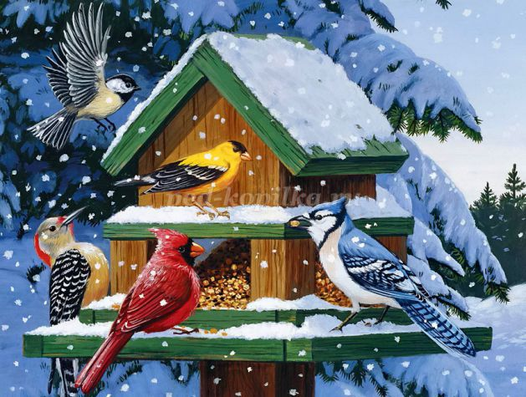
«ПЕРЕЛЕТНЫЕ ПТИЦЫ»  ИЦЫ – ИЦЫ – ИЦЫ - улетают птицы  НЫ – НЫ – НЫ - улетают до весны  ДО – ДО – ДО - опустевшее гнездо  УШКИ – УШКИ – УШКИ - улетают все кукушки  ВЬИ – ВЬИ – ВЬИ - поют соловьи  АПЛЮ – АПЛЮ – АПЛЮ - не увидим цаплю  ЛИ – ЛИ – ЛИ – улетают журавли  ЖИ – ЖИ – ЖИ - очень шустрые чижи  ЖАТА – ЖАТА – ЖАТА - в гнездышке стрижата  ДЕЙ – ДЕЙ – ДЕЙ – стая белых лебедей  ШАТА – ШАТА – ШАТА - запищали кукушата  РА – РА – РА - птицы ловят комара  ДЫ – ДЫ – ДЫ – черные дрозды  ТЕЛИ – ТЕЛИ – ТЕЛИ - птицы прилетели  ЦЫ – ЦЫ – ЦЫ - голосистые скворцы  ЧАТА – ЧАТА – ЧАТА – голодные скворчата  ЧИ – ЧИ – ЧИ - черные грачи  ВЯ - ВЯ – ВЯ – грач нашел червя  ДО – ДО – ДО - птицы вьют гнездо  ДЕ – ДЕ – ДЕ - птенчики в гнезде  ЦЫ – ЦЫ – ЦЫ – важные птенцы  КА – КА – КА – птенчик держит червяка | «ЗИМУЮЩИЕ ПТИЦЫ»  ОКА – ОКА – ОКА – шумная сорока  ОНА – ОНА - ОНА – любопытная ворона  ОНЫ – ОНЫ – ОНЫ – прилетели три вороны  ОНА – ОНА – ОНА – каркает ворона  ИЦЫ – ИЦЫ – ИЦЫ - пестрые синицы  БЬИ – БЬИ – БЬИ – расшумелись воробьи  БЕЙ – БЕЙ – БЕЙ – шустрый воробей  ОКА – ОКА – ОКА - корм нашла сорока  БЬИ – БЬИ – БЬИ - скачут воробьи  БЕЙ – БЕЙ – БЕЙ – стая серых голубей  РИ – РИ – РИ - прилетели снегири  РЕЙ – РЕЙ – РЕЙ - очень много снегирей  ТЕЛИ – ТЕЛИ – ТЕЛИ - прилетели свиристели  ВА – ВА – ВА – глазастая сова  НЕ – НЕ – НЕ – дятел на сосне  УШКИ – УШКИ – УШКИ – птицы у кормушки  АТЬ – АТЬ – АТЬ – птицам надо помогать  ИТЬ – ИТЬ – ИТЬ – птичек можем мы кормить
ДОМАШНИЕ ПТИЦЫ
КА – КА – КА - куры нашли червяка
ОВ – ОВ – ОВ - много кур и петухов
УХ – УХ – УХ - кукарекает петух
ЛЯТА – ЛЯТА – ЛЯТА - желтые цыплята
ДУ – ДУ – ДУ - утки плавают в пруду
ТЯТА – ТЯТА – ТЯТА - забавные утята
КИ – КИ – КИ - важно ходят индюки
ШАТА – ШАТА - ШАТА - смешные индюшата
СЫНЯ – СЫНЯ – СЫНЯ - вот сидит гусыня
СЯТА – СЯТА – СЯТА - бегают гусята
СЕЙ – СЕЙ – СЕЙ - целое стадо гусей

Приложение 9

Дидактические игры

- Д/и «Кого выводят птицы?» или «У кого кто?»
Цель: формирование представлений детей называть птенцов перелетных птиц в Р.п. мн.числа
Журавли – журавлят
Грачи – грачат
Скворцы -…
Гуси -…
Утки -…
Грачи -…
Соловьи -…, (лебеди, кукушки, жаворонки)

- Д/и «Кто лишний?»
Цель: развитие умения классифицировать предметы по существенным признакам, находить лишний предмет и объяснять, почему он лишний.
Сорока, ворона, воробей, ласточка.
Жук, бабочка, птенец.
Скворец, соловей, грач, голубь.
Курица, журавль, лебедь, кукушка.

- Д/и «Исправь ошибку»
Цель: формирование умения устанавливать правильную последовательность слов в предложении
Червяк клевал скворца.
Песня спела соловья.
Мохнатая гусеница съела кукушку.

- Д/и «Кто больше назовет перелетных птиц?»
Цель: формирование умения называть перелетных птиц
- Д/и «Кто за кем летит?»
Цель: упражнять детей в употреблении предлога «За»
Грач - трясогузка – жаворонок – скворец – болотные птицы – кукушка – ласточка – соловей.

- Д/и «Чья семья?»
- у грача - грачиная семья.
- у скворца … скворчиная.
- у гуся … гусиная.
- у утки … утиная.
- у журавля … журавлиная.
- у лебедя … лебединая.

- Д/и «Что умеют делать птицы?»
Цель: упражнять детей в употреблении в речи слов – действий
- Дети, давайте вспомним, что могут делать птицы (они что делают? ходят, клюют, взлетают, летают, выводят, прыгают, вьют, кормят, ухаживают, высиживают, поют…).

- Д/и «Один - много»
Цель: упражнять в образовании множественного числа имен существительных в И.п. и Р.падежах.
Грач — грачи — грачей,
птица — птицы — птиц,
стриж — стрижи — стрижей,
аист — аисты — аистов,
жаворонок — жаворонки — жаворонков,
скворец — скворцы — скворцов,
трясогузка — трясогузки — трясогузок,
журавль — журавли — журавлей,
гусь — гуси — гусей,
утка — утки — уток,
селезень — селезни — селезней,
ласточка — ласточки — ласточек,
соловей — соловьи — соловьев,
лебедь — лебеди — лебедей,
кукушка — кукушки — кукушек,
гнездо — гнезда — гнезд,
яйцо — яйца — яиц,
птенец — птенцы — птенцов.

- Д/и «Чьи перья?», «Чьи крылья?»
Цель: формирование умения называть притяжательные прилагательные
Перья журавля (чьи?) – журавлинные.
Перья грача (чьи?) - …
Крылья лебедя (чьи?) - …
Крылья дикой утки (чьи?) - …

- Д/и «Называй и сосчитай»
Цель: упражнять детей в порядковом счёте от одного до пяти. Согласовывать числительные с существительным.
Скворец. Аист. Ласточка. Кукушка. Соловей.

- Д/и «Улетели птицы»
Цель: упражнять в словоизменении, в употребление родительного падежа имен существительных в единственном и множественном числе.
Нет (кого?) — нет лебедя, утки…
Нет (кого?) — нет лебедей, уток и т.д и т.п.

- Д/и «Назови одним словом»
Цель: формирование умения образовывать сложные слова
У аиста ноги длинные, поэтому его называют длинноногим.
У соловья звонкий голос, поэтому его называют … (звонкоголосым).
У кукушки хвост длинный, поэтому её называют …. (длиннохвостой).
У журавля длинный клюв, поэтому его называют … (длинноклювый).
У аиста острый клюв, поэтому его называют… (остроклювым).
У цапли узкая голова, поэтому ее называют … (узкоголовая).
У скворца прямой хвост, поэтому его называют … (прямохвостым).
У жаворонка короткий клюв, поэтому его называют … (короткоклювым).
У дикого гуся красный клюв, поэтому его называют … (красноклювый).

- Д/и «Нелепицы»
Цель: развитие логического мышления.
Ход игры: педагог читает предложения, а дети исправляют ошибки.
- Послушайте предложение и расскажите, чего не бывает. А как должно быть на самом деле?
- Из яиц птиц вылупились крокодильчики.
- Дети сделали для аистов скворечники.
- Птенцы высиживают яйца.
- Тело птицы покрыто шерстью.
- Птенцы строят гнёзда.
- Скворец живёт в будке.

- Д/и «Скажи наоборот»
Цель: упражнять детей в образовании антонимов
- Аист большой, а соловей …,
- Кукушка сидит высоко, а ласточка …,
- Лебедь белый, а грач …,
- У журавля широкие крылья, а у ласточки …,
- У лебедя длинная шея, а у скворца …,
- Жаворонок живет в поле, а цапля …

- Д/и «Расскажи о птице».
Цель: развитие связную речь детей с наглядной опорой в виде графических схем.
Материал. Предметные картинки из серии «Перелетные птицы», набор графических схем.
Например: Это ласточка. Она черного цвета с белой грудкой. Ласточка – маленькая птичка. У нее есть голова, тело, крылья, хвост, похожий на вилочку. Все тело покрыто перьями. Ласточка строит гнездо и выводит птенцов под крышей дома или на берегу реки. Целый день она летает и ловит мошек и комаров. С наступлением холодов ласточка улетает в теплые края, а весной возвращается домой.

- Д/и «Подбери нужный предлог»
Цель: формирование умения у детей подбирать нужный по смыслу предлог (из, в, к, над, на, по).
Грач вылетел ... гнезда. Грач прилетел ... гнездо. Грач подлетел ... гнезду. Грач кружит ... гнездом. Грач сел ... ветку. Грач ходит ... пашне.

- Д/и «Что это за птица?»
Цель: формирование у детей умения описывать птиц по их характерным признакам.
Ход игры. Дети делятся на 2 группы: одна группа описывает птицу (или загадывает загадки), а другая должна угадать, что это за птица. Затем группы меняются.

- Д/и «Назови птенцов»
Цель: образование существительных в единственном и во множественном числе
Грач — грачонок — грачата,
аист — аистенок — аистята,
стриж — стриженок — стрижата,
журавль — журавленок — журавлята,
кукушка — кукушонок — кукушата,
лебедь — лебеденок — лебедята,
скворец — скворчонок — скворчата,
утка — утенок — утята,
гусь — гусенок — гусята.

- Д/и «Подбери слово»
цель: формирование умения называть слова - родственники
- Это кто?
Дети: грач
- А кто его птенец?
- Грачонок
- А кто его мама?
- Грачиха
- Крыло чье? (показ по картинке)
- Грачиное
- Как называются места, где скопление грачиных гнезд?
- Грачевники

20. Д/и «Скажи, какая стая?»
Цель: образование притяжательных прилагательных «Скажи, какая стая?»
Клин лебедей — лебединый, караван журавлей — ... , стая уток — ... , ... грачей — ... , ... соловьев — ... .

21. Д/и «Отгадайте»
Цель: упражнять в отгадывании загадок по лексической теме
-Всех перелётных птиц черней,
Чистит поле от червей. (Грач).
- На одной ноге стоит,
На всё болото кричит. (Цапля).
- Всё вертится, суетится,
Ей на месте не сидится,
Это бойкая…(Синица).
- Целый день на суку,
На весь лес кричит ку-ку. (Кукушка).
- Старательный работник,
Лесной носатый плотник. (Дятел).
- Звонкие трели весной прилетели. (Соловей)

- Д/и «Кто какой голос подает»
Цель: формирование у детей представление о том, как перелетные птицы подают голос.
- Ласточка – щебечет,
- Гусь – гогочет,
- Утка – крякает,
- Кукушка – кукует,
- Журавль – курлычит,
- Соловей – свистит.

- Д/и «Угадай и назови»
Цель: упражнять в отгадывании загадок о перелетных птицах
У какой птицы самая длинная шея? ... (У лебедя.); ... самые длинные ноги? ... (У цапли, журавля.); ... самый длинный клюв? ... (У цапли.); какие птицы лучше всех поют? ... (Соловьи.); ... подражают пению других? ... (Скворцы.).

Приложение 10
Физкультминутки про птиц
«Покажи отгадку».
- «Петушок».
1. Гребешок аленький, Руки на поясе. Высоко поднимая Кафтанчик рябенький, колени, с прямой спиной, дети
Двойная бородка, имитируют походку петушка.
Важная походка.
Раньше всех встает,
Голосисто поет.
- «Утка».
2. Пестрая крякушка. Ходьба на согнутых ногах.
Ловит лягушек.
Ходит вразвалочку,
Спотыкалочку.
- «Пингвин».
3. Вразвалку ходит, как моряк, Ходьба на носках – ноги на
Белый галстук, черный фрак. Ширине плеч, руки выпрямлены, отведены
В Антарктиде, среди льдин в стороны, подняты вверх.
Проводит дни свои …
- «Воробей».
4. Я весь день ловлю жучков, Прыжки на согнутых ногах.
Уплетаю червячков,
В теплый край не улетаю,
Здесь под крышей обитаю.
Чик – чирик! Не робей!
Я бывалый …

- «Цапля».
5. На одной ноге стоит, Руки подняты вверх, ладони
В воду пристально глядит. Вместе, «клювом». Одна нога согнутая
Тычет клювом наугад, в колене, поднята.
Ищет в речке лягушат.
На носу повисла капля,
Угадали? Это …
- «Гусь».
6. По лужку он важно ходит, Ходьба на согнутых ногах с высоко
Из воды сухим выходит, поднятой головой и прижатыми к
Носит красные ботинки, туловищу руками.
Дарит мягкие перинки.
- «Жаворонок».
В небе жаворонок пел, Маховые движения руками в стороны.
Колокольчиком звенел. Вращают кистями поднятых рук.
Порезвился в вышине, Слегка помахивая руками, опускают
Спрятал песенку в траве. Их через стороны вниз.
Тот, кто песенку найдет, Приседают, обхватывают руками колени.
Будет весел целый год. Стоя, весело хлопают в ладоши.

Физкультминутка «Птицы»
Лебеди летят, крыльями машут (Дети машут руками)
Прогнулись над водой, качают головой (Качают головой)
Прямо и гордо умеют держаться (Распрямляют спину)
Очень бесшумно на воду садятся (Садятся)
Физкультминутка «Перелетные птицы»
Птички прыгают, летают (Дети прыгают)
Крошки птички собирают. («клюют»)
Пёрышки почистили,
Клювики почистили (изображают)
Птички летают, поют (машут руками)
Зёрнышки клюют (наклоняются)
Дальше полетели
И на место сели (улетают», садятся)
Физминутка. «Скачет шустрая синица»
Скачет шустрая синица, (Прыжки на месте на двух ногах.)
Ей на месте не сидится, (Прыжки на месте на левой ноге.)
Прыг-скок, прыг-скок, (Прыжки на месте на правой ноге.)
Завертелась, как волчок. (Кружимся на месте.)
Вот присела на минутку, (Присели.)
Почесала клювом грудку, (Встали, наклоны головы влево-вправо.)
И с дорожки — на плетень, (Прыжки на месте на левой ноге.)
Тири-тири, (Прыжки на месте на правой ноге.)
Тень-тень-тень! (Прыжки на месте на двух ногах.)
(А. Барто)
Физкультминутка «Снегири»
Снегири летят, крыльями машут.
Им на месте не сидится,
Завертелись как волчок,
Прыг — скок, прыг — скок.
Полетели пообедать,
Но кругом лишь снег да снег.
Хорошо, что им кормушку,
Сделал добрый человек!
Физкультминутка «Цапля»
Цапля серая носатая (руки к носу)
Целый день стоит, как статуя (руки на пояс, лопатки свести)
На одной ноге постой-ка, (руки на поясе поднимаем левую ножку)
Если ты солдатик стойкий.
А теперь постой на правой, (руки на поясе, поднимаем правую ножку)
Если ты солдатик бравый.
Цапля серая носатая, (на двух ножках, руки к нос
Целый день стоит, как статуя. (руки на пояс)
Физкультминутка «Грачи»
Вот на ветках, грачи! Не кричи! (указательный палец на губы)
Чёрные сидят грачи (присели)
Разместились в гнёздышке, (показать руками гнездо перед собой)
Распушили пёрышки, (встать, руки в стороны)
Греются на солнышке, (погладить себя по рукам)
Головой вертят, (повороты головой вправо, влево)
Полететь хотят. (руки в стороны – взмах)
Кыш! Кыш! Улетели! (хлопки, руки в стороны, бег на носочках)
Полетели, прилетели (летают)
И опять все в гнёзда сели. (присели)
Физкультминутка «Птички»
Птички начали спускаться,
На поляне все садятся.
Предстоит им долгий путь,
Надо птичкам отдохнуть. (Дети садятся в глубокий присед и сидят несколько секунд.)
И опять пора в дорогу,
Пролететь нам надо много. (Дети встают и машут «крыльями».)
Вот и юг. Ура! Ура!
Приземляться нам пора.

Приложение 11
Раскраски
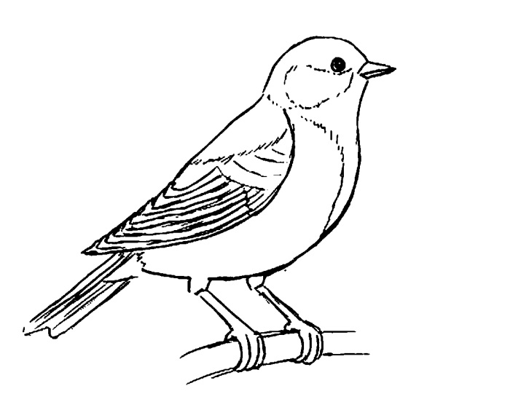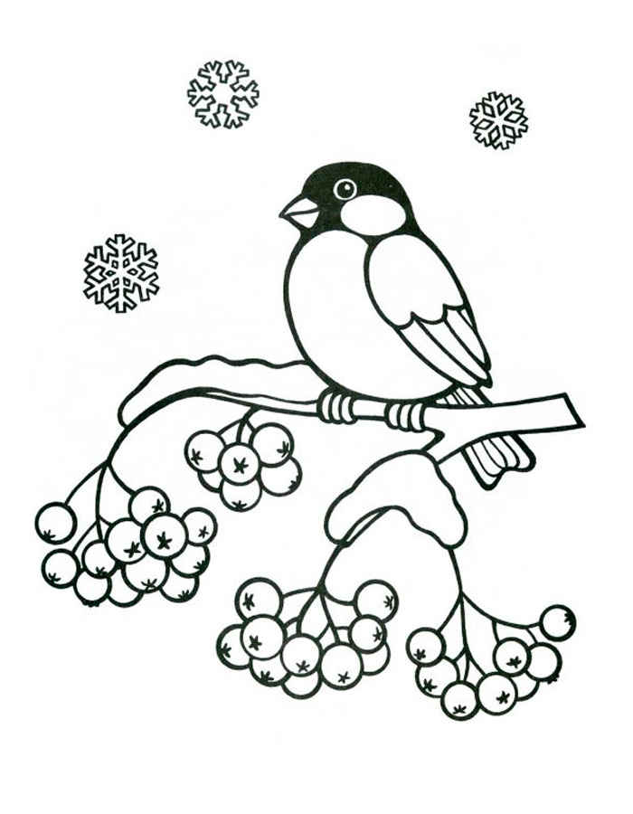

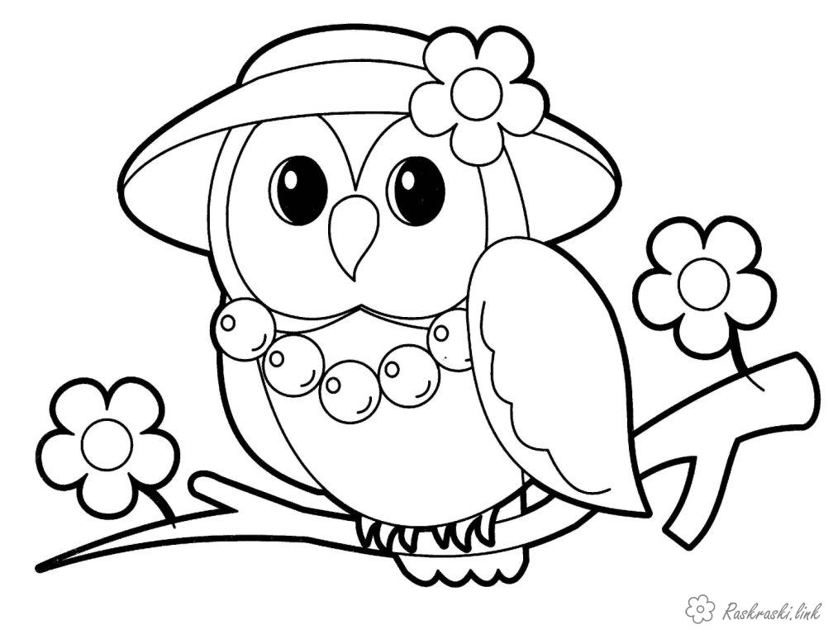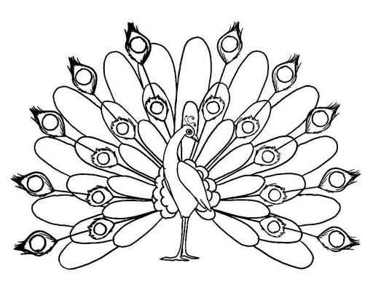

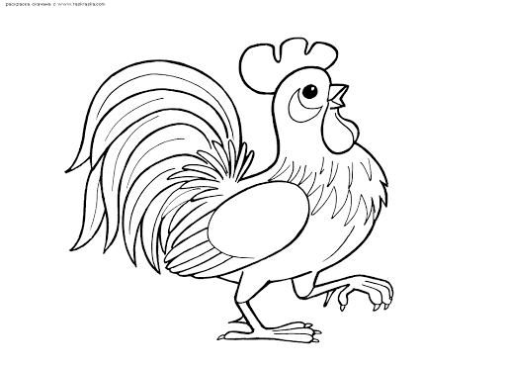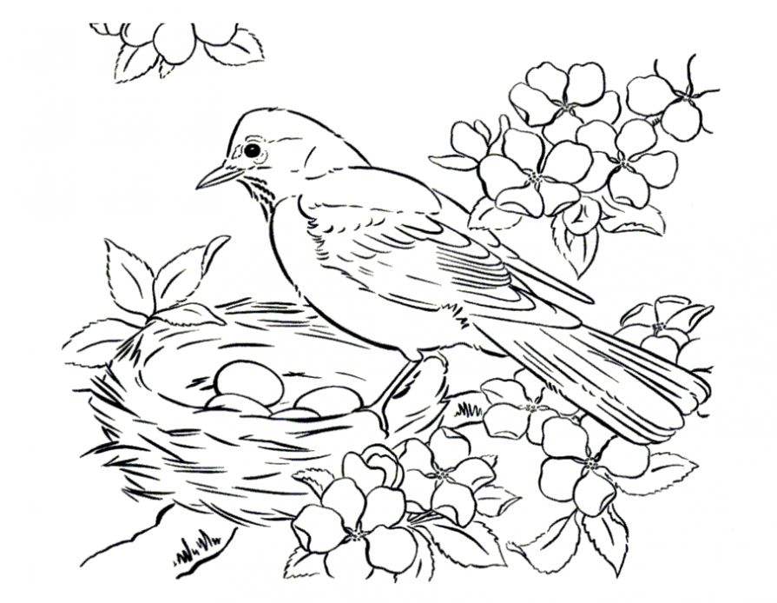
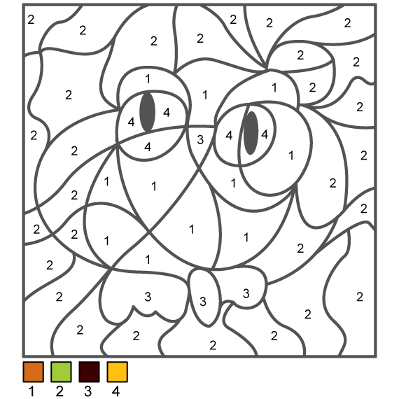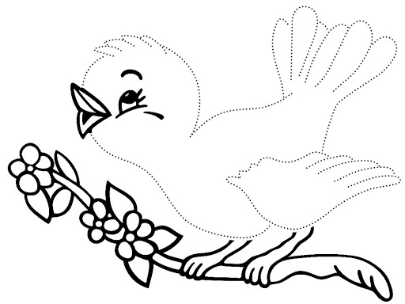

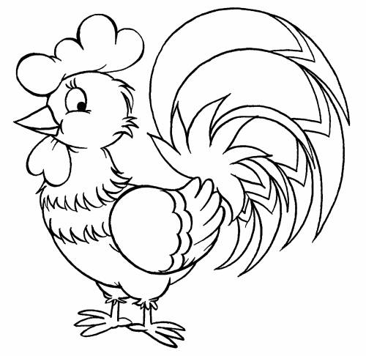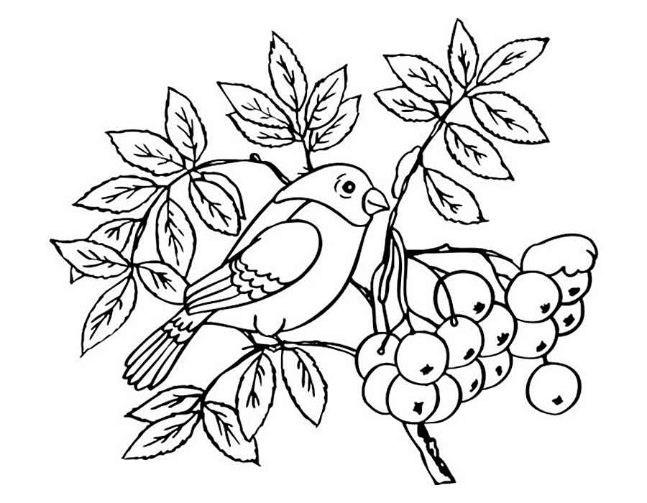
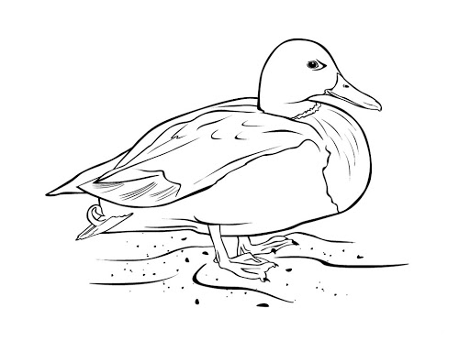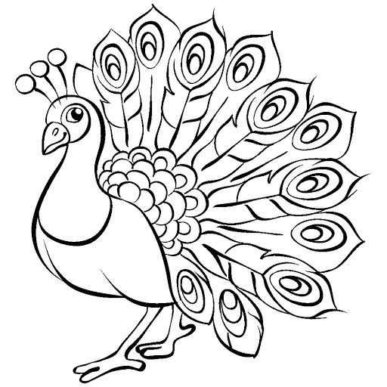
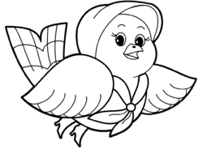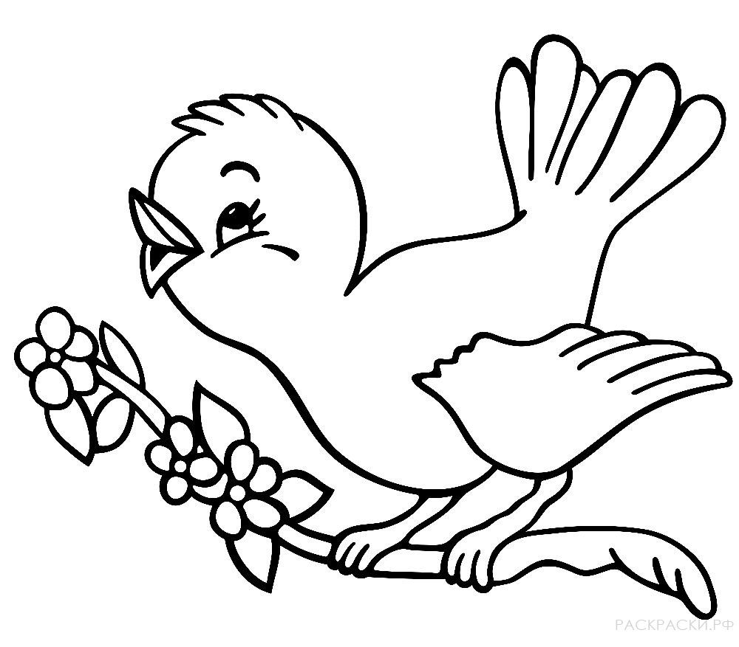
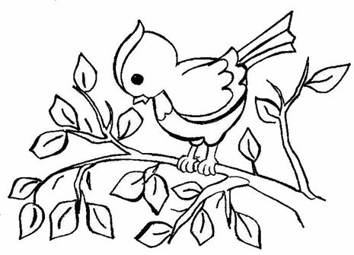
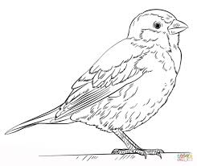
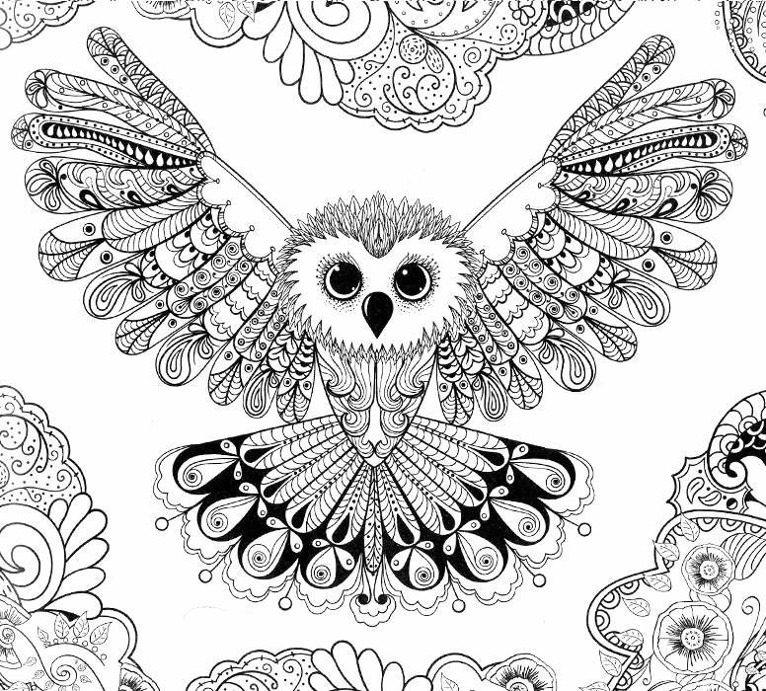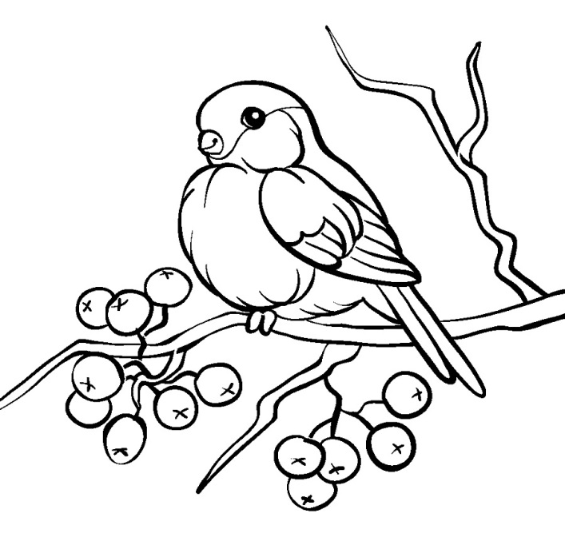
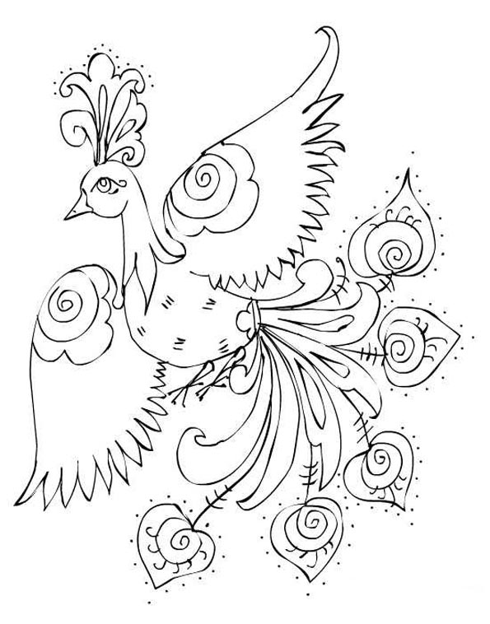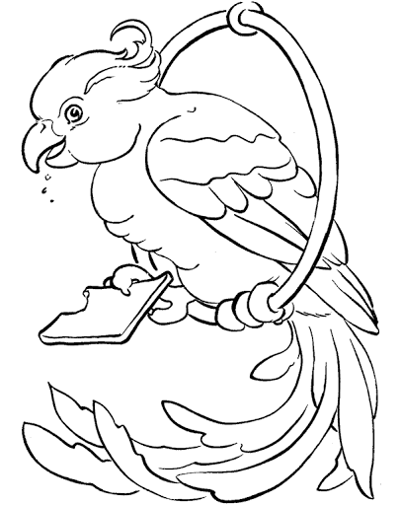
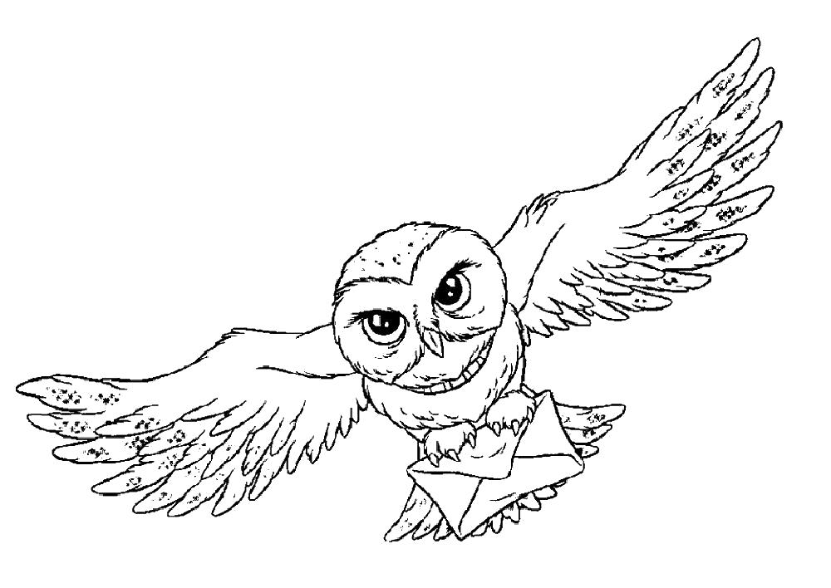

Приложение 12.

Конспект занятия по пластилинографии с детьми старшего дошкольного возраста «Совёнок»
Цель: учить изображать сову с помощью пластилина.

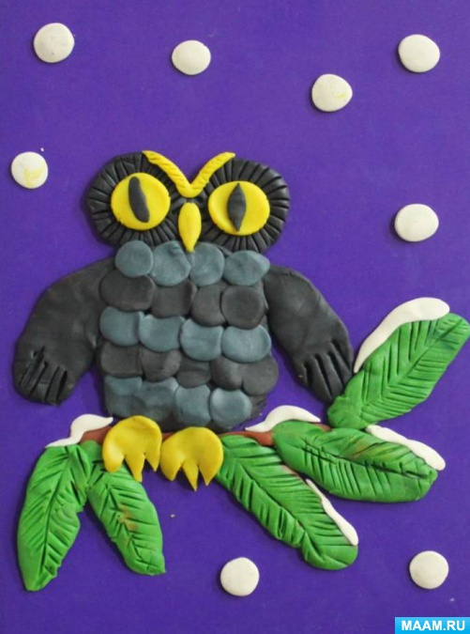
Задачи:
• расширить представления детей о лесной птице сове, об особенностях её внешнего облика, образе жизни;
• учить создавать композицию из отельных деталей, используя, имеющиеся умения и навыки работы с пластилином – скатывание, расплющивание, деление целого на части с помощью стеки;
• развивать мелкую моторику рук при создании композиции из пластилина;
• развивать творческое воображение.
Материалы для занятия: плотный картон фиолетового (синего) цвета, наборы пластилина, салфетки для рук, доски для лепки, стеки, иллюстрации с изображением совы, маска совы.
Предварительная работа: чтение книг В. Бианки «Сова», «Лесные домишки», «Птичьи разговоры».

Ход занятия
1. Организационная часть
Педагог предлагает отгадать загадку о лесной птице:
Угадайте, что за птица:
Света яркого боится,
Клюв крючком, глаза пятачком,
Днем спит, ночью летает
И прохожих пугает
Ушастая голова – это … (Сова).
П. Верно. Про сову сложено много сказок стихов, песенок. Послушайте одну из них:
Совушка - вдовушка
На суку сидела.
Совушка - вдовушка
За реку глядела.
Задремала совушка,
Задремала вдовушка.
С дерева свалилась
На сук рассердилась:
- Ты бы мог меня, сучок,
Подхватить за бочок!
(Русская народна песенка)
Педагог показывает детям иллюстрацию с изображением совы.
П. У совы – большая голова, которой она может вертеть во все стороны, почти нет шеи, вернее, её не видно из-за пышного пестрого оперения, которое спасает сову от зимних холодов. Закругленные крылья и широкий короткий хвост помогают ей бесшумно летать. Сова – хищник, который охотится только ночью. Природа наградила эту птицу одной особенностью: глаза совы не любят яркого дневного света. Если сову вытащить из гнезда днем, она будет беспомощной, потому что на свету её большие глаза практически ничего не видят. Поэтому днем сова спит и не вылезает из своего дупла, а в ночное время она великолепно видит в темноте.
Бесшумно летает сова над ночными полянами. Увидит она мышь, поймает её и снова возвратится в дупло.
Физкультминутка «Сова»
В лесу темно,
Все спят давно,
Все птицы спят.
(Дети складывают ладошки под наклоненной в сторону головой – «спят», глаза закрыты).
Одна сова не спит,
Летит, кричит.
(Руки в стороны – машут крыльями).
Совушка - сова,
Большая голова, на суку сидит
(Руки согнуты в локтях на уровне груди).
Головой вертит,
Во все стороны глядит,
(Повороты головы вправо-влево).
Да вдруг – как полетит.
(Руки в стороны - машут крыльями).
2. Практическая часть
П. Предлагаю изобразить сову при помощи пластилина.
Педагог показывает иллюстрацию с изображением совы.
П. Какие особенности внешнего облика у совы? (Ответы детей.)
Этапы выполнения работы
1. Голова. Из чёрного пластилина скатать два шарика, расплющить их
до кружков и расположить рядом (бочок к бочку) в верхней части основы.

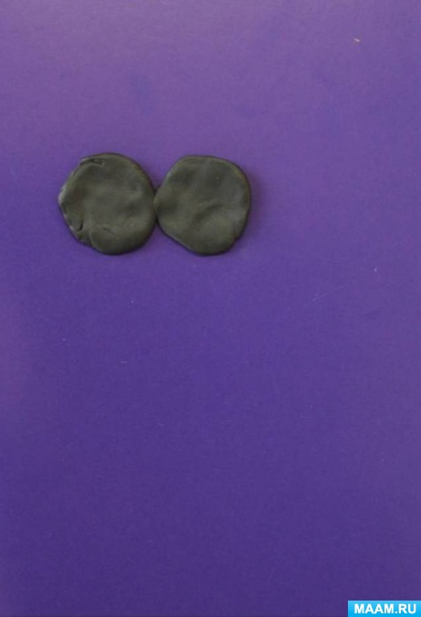
2. Глаза. Скатать два шарика меньшего размера из жёлтого пластилина, расплющить их и прилепить на чёрные кружочки.
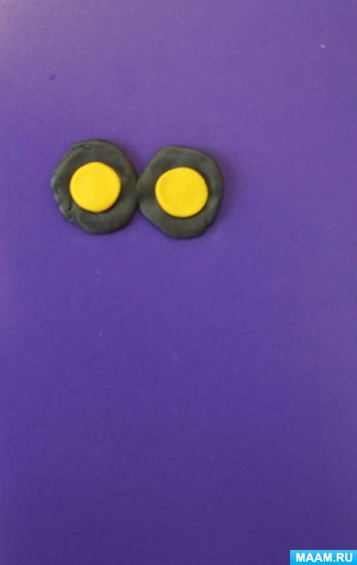
3. Зрачки. Скатать маленькие колбаски чёрного цвета, расплющить их в жёлтых кружочках.
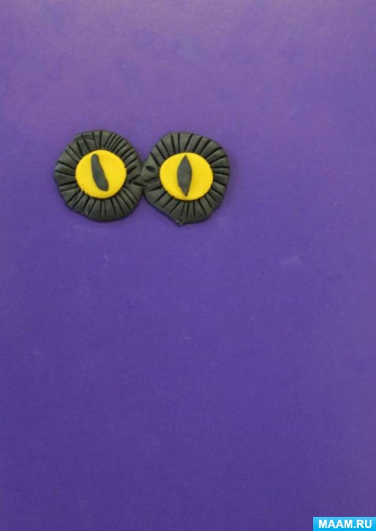
Стекой по краю обеих чёрных кругов нанести штрихи – пушистое оперение
4. Клюв. Скатать колбаску из жёлтого пластилина, заострить один конец пальчиками и прижать его в нижней части головы острым концом вниз.
5. Брови. Из жёлтого пластилина скатать колбаску, изогнуть дугой и прилепить между глазами в верхней части головы. Стекой нанести штрихи.

6. Туловище. Скатать шарик из пластилина чёрного цвета, расплющить его до овала и прилепить под головой.
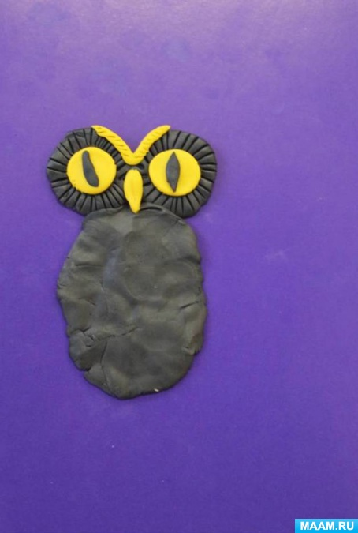
7. Крылья. Из черного пластилина скатать две колбаски, расположить их с обеих сторон туловища, расплющить. В нижней части стекой сделать надрезы - перышки.
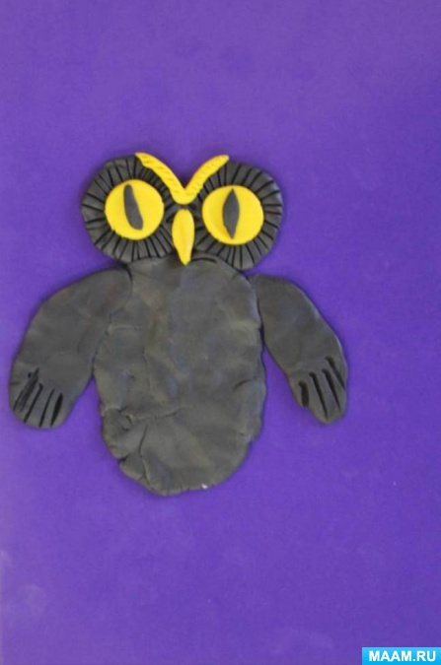
8. Оперение. Из пластилина чёрного и серого цветов скатать две длинные колбаски. Стекой разделить их на мелкие части и скатать шарики, сделать из них лепёшечки – перышки, путём расплющивания. Затем выложить перышки рядами, начиная с нижнего края туловища совы. 1-й ряд – серые лепешечки пёрышки. 2-й ряд – чёрные перышки, нижний край которых надо накладывать на верхний край серых перышек, пока не закроется всё туловище совы.
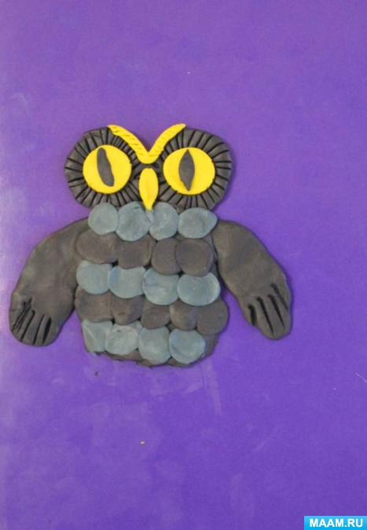
9. Основа елки. Из пластилина коричневого цвета скатать длинную колбаску и расположить её под туловищем совы.
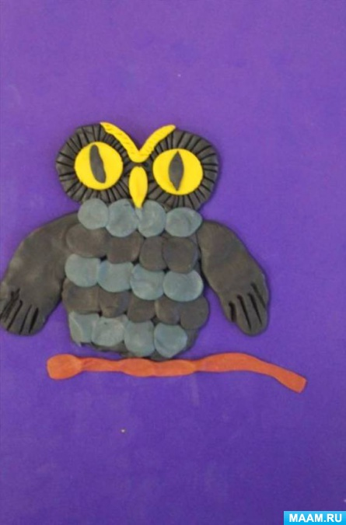
10. Ветки. Из зелёного пластилина скатать колбаски, расплющить их руками. Стекой сделать штрихи с обеих сторон - «распушить».
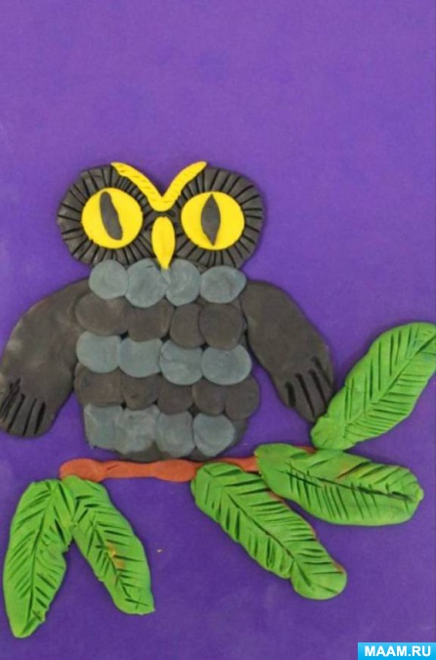
11. Лапки. Из пластилина жёлтого цвета, скатать два небольших шарика. Расплющить их в лепёшечки и стекой вырезать два треугольника. Прилепить к туловищу.
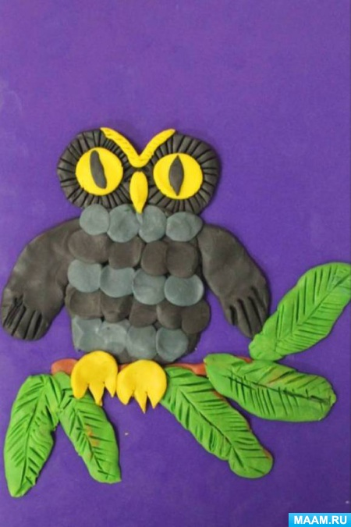
12. Снег. Из белого пластилина скатать колбаску и прилепить её на ветки ёлки. Белые шарики – снежинки, расплющить и прилепить по всей основе.
В процессе работы педагог комментирует действия и при необходимости наглядно показывает.
Разминка для рук в процессе работы.
Совушка – сова,
Большая голова
(Руки положить на голову, покачать головой из стороны в сторону).
На суку сидела,
Головой вертела.
(Не убирая рук с головы, покрутить ею из стороны в сторону).
В траву свалилась,
(Уронить руки на колени).
В яму провалилась.
(Убрать руки с колен и уронить их в «яму»).
3. Заключительная часть
П. Посмотрите ребята, какие замечательные совята у вас получились.
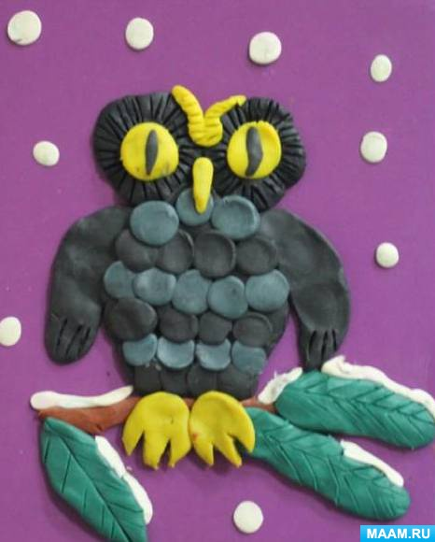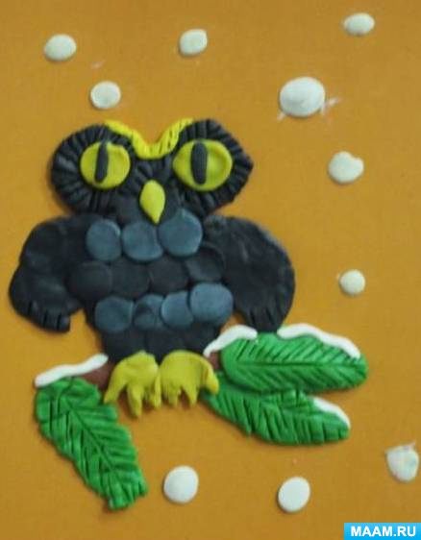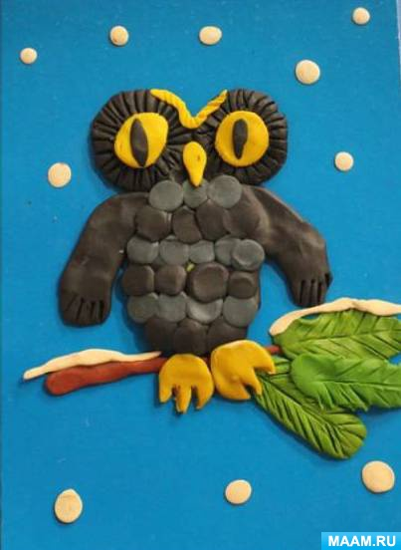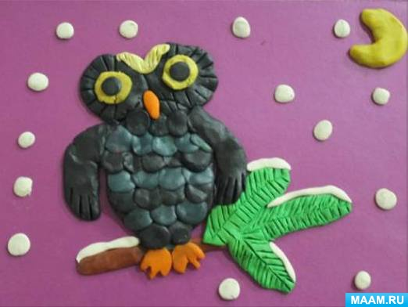
Предлагаю поиграть в игру «Совушка - сова».
Педагог одевает одному ребенку маску совы. Ребенок садится на стульчик.
Остальные дети – птички выбегают в центр свободного пространства группы – «на полянку», летают.
Совушка - сова, большая голова,
Днем крепко спит, на дубу сидит.
А как ночь настает, просыпается,
На охоту собирается.
Летит, кричит «У-у-у!»
Сова вылетает, птицы замирают на месте или присаживаются. Сова ищет детей, которые шевелятся, и забирает с собой в дупло.

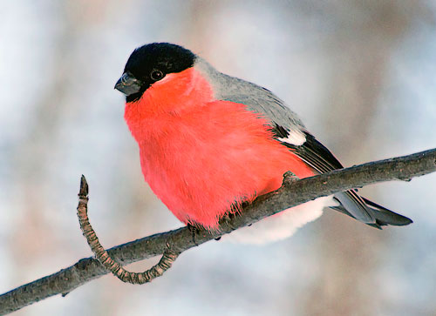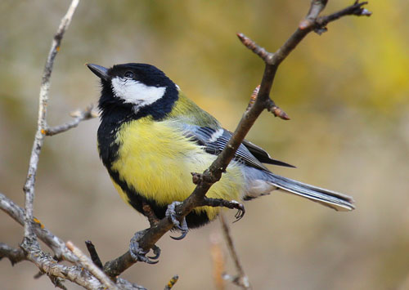

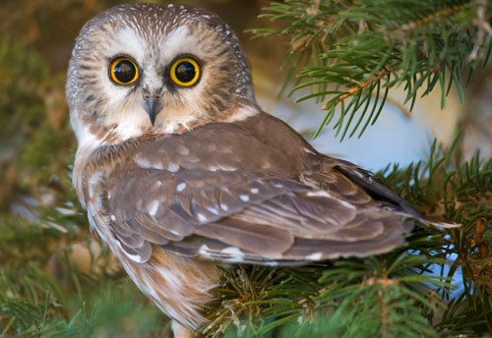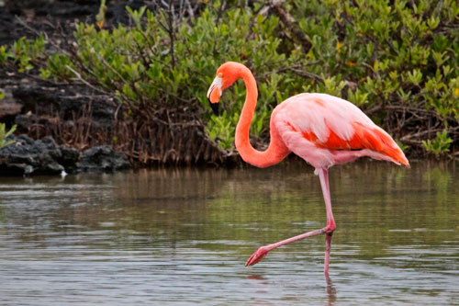

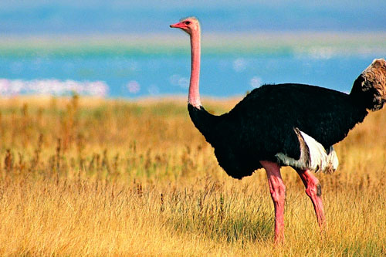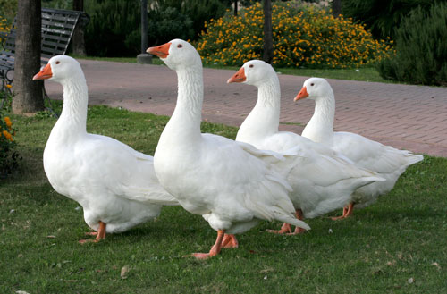

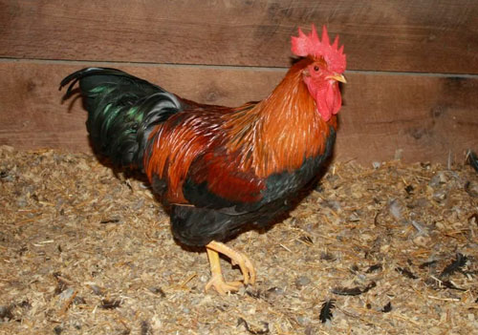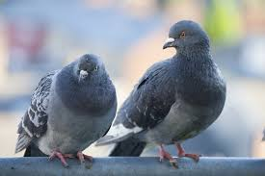
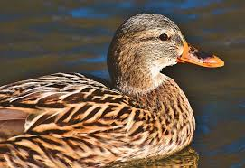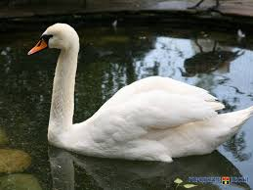

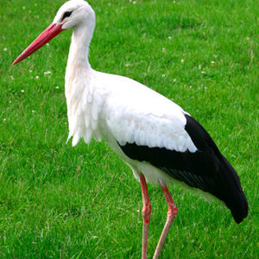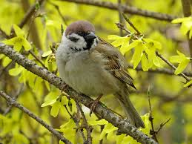

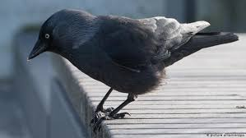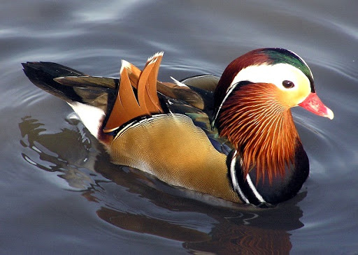

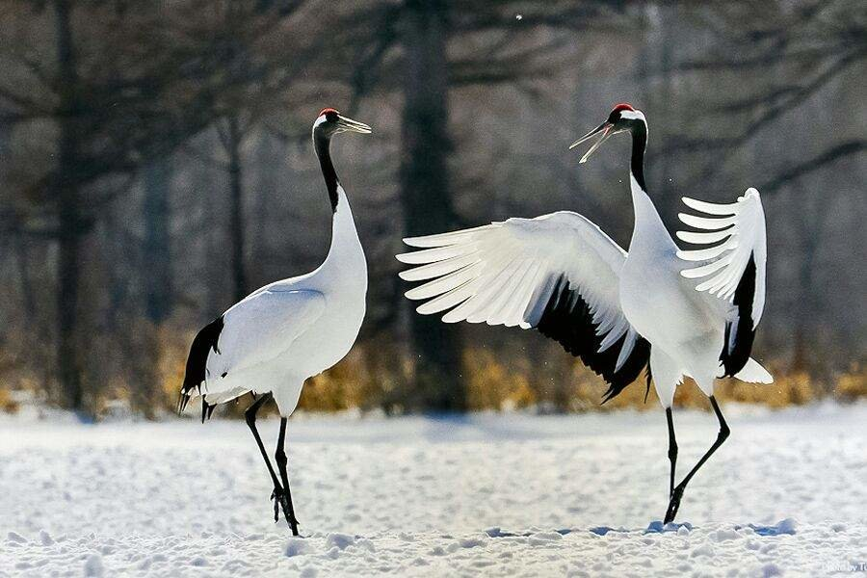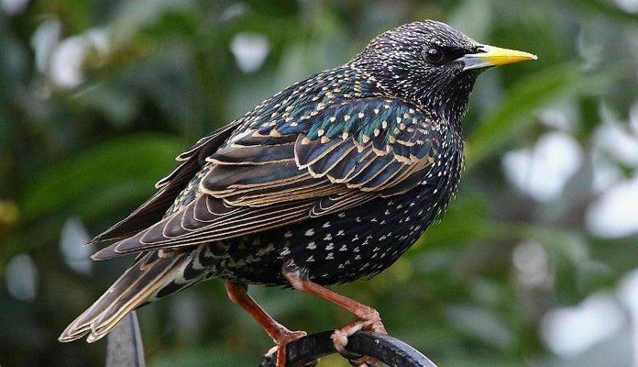
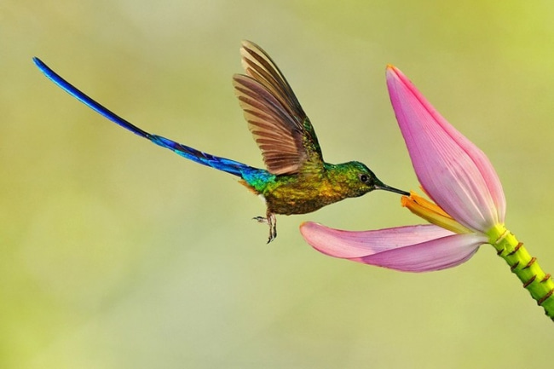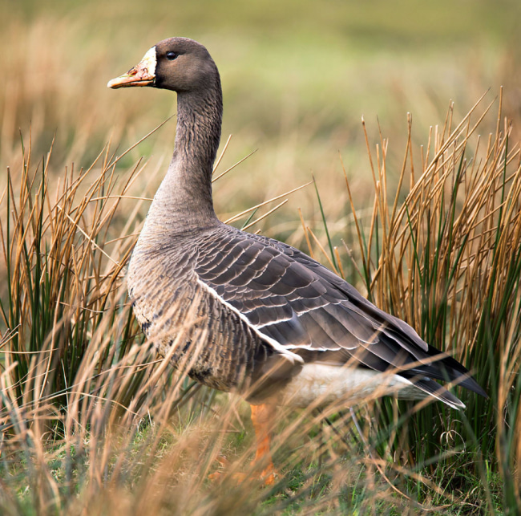

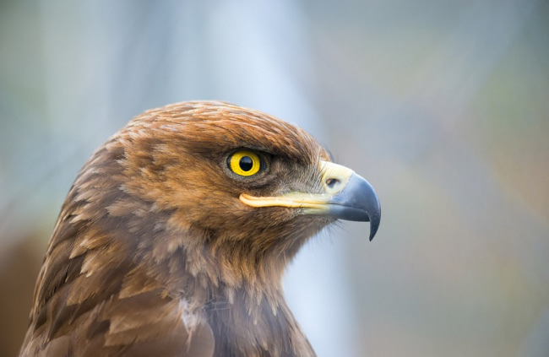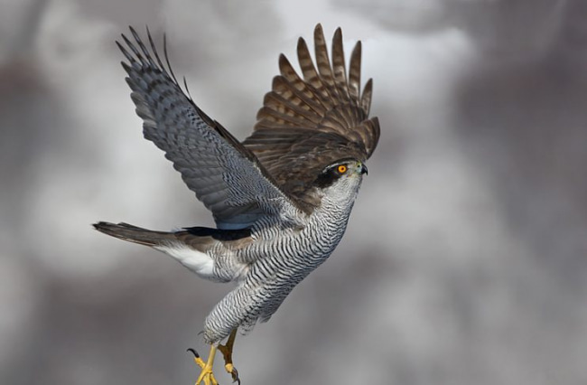

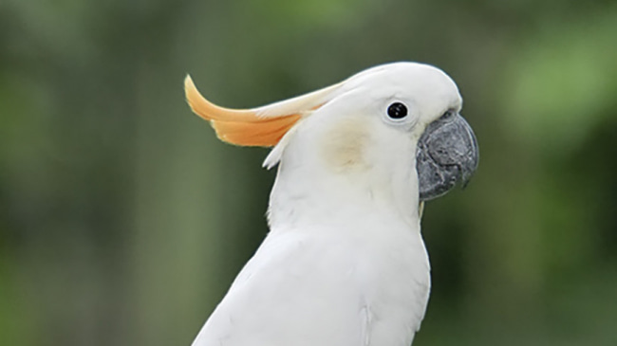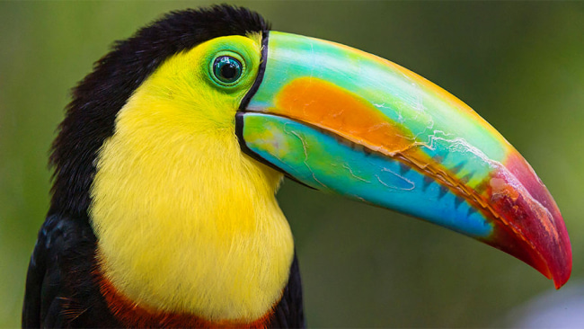

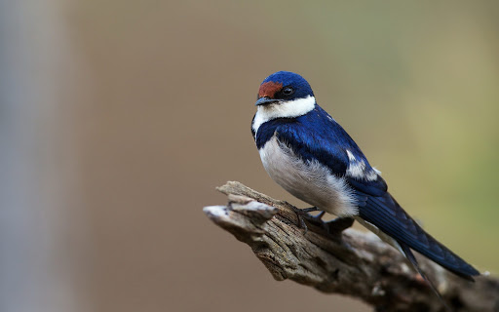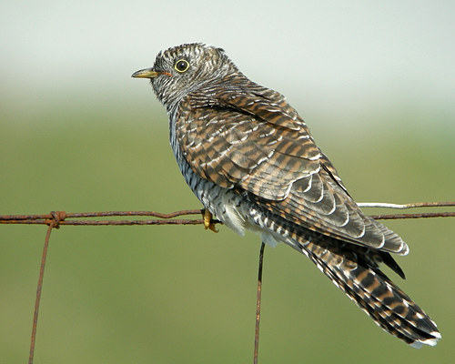

Приложение
Интересные жизненные факты
Можно ли кормить птиц хлебом? Стоит ли брать «больную» пташку домой? А также что делать, если пернатые залетают к вам домой?
Раньше люди обращали больше внимания на природные явления, и немаловажным фактом было возвращение пернатых. А в современном мире мало кто следит за тем, когда прилетают и улетают птицы.
— Считается, что примерно 17 марта прилетают грачи. Но в последние годы всё чаще можно заметить, что они остаются в городе. Принято считать, что массовое возвращение птиц начинается после 22 марта. Первые перелётные птицы – жаворонок, зеленушка, овсянка. Ласточки, стрижи, кукушки прилетают позже, когда появляются насекомые, примерно в конце апреля.
А вот кочующие птицы — снегири, свиристели, пуночки, чечетки – вскоре покинут наши края.
— В последнее время снегирей всё меньше видят в городе. Причиной может быть в том, что зимой не такие сильные морозы, поэтому голод и холод не гонят их к нам, а они остаются в северных районах.
Зимой в стайках чаще всего держатся три вида птиц: свиристели, дрозды-рябинники и снегири. Как правило, они сидят на калинах, рябинах, ясенях. Любопытно, что иногда крылатые переедают забродившие ягоды, в результате чего птички могут сидеть, нахохлившись, и не летать. Поэтому прохожим кажется, что с птицей что-то не то, и они приносят её домой, чтобы «вылечить». Специалист советует не торопиться и присмотреться. Здоровая птаха вскоре отойдёт и взлетит.
Примерно в конце весны - начале лета люди подбирают слетков (птенцов-подростков) птиц, например, совёнка, из благородных порывов. Малыши выпрыгивают из гнезда и могут действительно выглядеть одинокими, но на самом деле их мама где-то рядом. Она подкармливает своих птенцов, пока те через какое-то время не встанут на крыло и не смогут летать. В случае если человек подбирает совёнка, то малыш может погибнуть, поэтому что в домашних условиях его сложно выкормить. Но бывает и так, что действительно можно встретить редкую пострадавшую птицу.
— В городе можно найти птицу, которую, например, сбил автомобиль, либо она пострадала на линии электропередач или ударилась в окна зданий.
Один из главных признаков, что с пернатым что-то не то, – птица долгое время сидит, нахохлившись, и не пытается взлететь. Если это действительно так, то можно взять птицу, но лучше нести её не домой, а к специалистам. Их не очень много в городе, но они могут что-то подсказать. Напомним, что вышел закон, по которому нельзя держать дома редких и экзотических питомцев. Не получится ли так, что вы из благих побуждений взяли вылечить птицу, а в итоге попались на штраф?
— Да, есть такая проблема, но в нашем регионе с «краснокнижными» видами нашли выход из ситуации. Для этого нужно обратиться в Росприроднадзор или Министерство природы и рассказать о случившемся. Как только будет дано разрешение, можно взять птицу к себе на лечение, а позже передать в питомник или зоопарк, которые имеют право содержать такие виды птиц. Если же птицы залетают к вам домой, то их следует непременно выпустить на волю.

Дятлы любят сало
Помогать пернатым можно и в обычной жизни. Для этого достаточно сделать кормушку и периодически подсыпать туда еду.
— Обычно в городе подкармливают воробьёв, синиц, на сало могут прилететь дятлы. Лучше всего кормить птиц белым хлебом, потому что чёрный в их организме закисает. Кстати, часто замечаю, что люди кладут буханку хлеба. Птицы её клюнуть-то толком не могут, не то, что унести. Да и буханка может замёрзнуть, и покушать птицам не удастся.
Вторая распространённая ошибка – это то, что некоторые люди смешивают крошки с водой и эту жижу дают птицам. Это тоже неправильно.
Второе любимое лакомство – это семечки подсолнечника, но они должны быть сырыми, не калеными и не жареными. Ну и, наконец, сало. Оно не должно быть солёным. Его лучше всего подвешивать на нитке или проволоке. Если хотите «привлечь» в свою кормушку снегирей или свиристелей, то им больше по вкусу сушеные ягоды рябины, калины, боярышника.
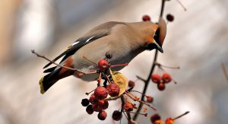
— Заканчивать подкармливать птиц лучше всего в апреле, когда появляются бабочки, личинки и прочие. Им уже будет достаточно обычного корма, который они найдут сами. Говорят, что если подкармливать птиц летом, то вскоре они перестанут сами искать еду. Конечно, это не так. Но если подкармливать их постоянно, то вырастает целая популяция во дворах, а это понравится далеко не всем жителям. Такая же ситуация и с открытыми мусорными баками. Они привлекают ворон, которые позже могут гнездиться во дворах, а когда появляются птенцы, то у них срабатывают рефлексы, и они могут нападать на прохожих, чтобы защитить своё потомство. Но, безусловно, они такие же жители города, как и мы, поэтому нам нужно научиться жить с ними в гармонии.

